

Relatório Sprint 2
Equipe CCG - Ciência Climática em Grupo

Beatriz Ritter
Giulia Colucci
Gustavo Galvão
Luiza Lessa
Manuela Borba

SUMÁRIO

Relatório Sprint 2 0
SUMÁRIO 1
LISTA DE FIGURAS 2
LISTA DE TABELAS 3
1. INTRODUÇÃO 4
1.1 Motivação 4
1.2 Questão de Pesquisa 5
1.3 Cliente a ser atendido 5
1.4 Objetivo 6
1.5 Expectativa de resultados 6
1.6 Metodologia a ser empregada 7
2. OBTENÇÃO E TRATAMENTO DOS DADOS 8
2.1 Justificativa para a escolha dos dados e atributos 8
2.2 Fontes dos dados 9
2.3 Procedimentos de limpeza, transformação e redução 10
2.4 Tamanho da base final 12
2.5 Dicionário de dados 12
3. ANÁLISE EXPLORATÓRIA DOS DADOS 15
3.1 Estatísticas descritivas 15
3.2 Análise de dados numéricos 18
3.3 Análise de dados categóricos 23
3.4 Análise de relações entre variáveis 27
3.5 Insights importantes 35
4. Metodologia e Plano de Experimentação 36
4.1 Tipo de Aprendizado de Máquina e Especificação da Tarefa 36
4.2 Técnicas/Algoritmos Utilizados 36
4.2.1 Aprendizado não supervisionado e análise de agrupamento (clustering) 36
4.2.2 Agrupamento por partição 37
4.2.3 K-Medoids (PAM) 37
4.2.4 Técnicas de validação e interpretação dos grupos 38
4.3 Pré-processamento 38
4.3.1 Harmonização Amostral e Tratamento de Dados Faltantes 38
4.3.2 Engenharia de Atributos e Resolução de Multicolinearidade 39
4.3.3 Justificativa da Normalização Min-Max sob Métrica de Manhattan 40
4.3.4 Espaço Vetorial de Entrada 41
4.4 Avaliação de Desempenho dos Modelos 41
4.4.1 Método do Cotovelo 42
4.4.2 Coeficiente de Silhueta 42
4.4.3 Índice de Davies-Bouldin 42
4.4.4 Bootstrap com ARI 43
4.4.5 η² por atributo 43
4.4.6 Critério escolhido para avaliação dos k 44
5. Resultados Parciais 45
5.1 Desempenho dos Algoritmos 45
5.2 Análise das Variáveis 46
5.3 Interpretação dos Resultados 48
5.4 Visualização dos Resultados 50
Referências 52

LISTA DE FIGURAS
Figura 3.2.1 - Histograma e densidade - variáveis contínuas …………..………………… 21
Figura 3.2.2 - Distribuição - variáveis discretas (contagens) ………………………………21
Figura 3.2.3 - Boxplots padronizados (z-score) ………………………………..…………. 22
Figura 3.2.4 - Distribuição original (topo) x após log1p (base) ………………………..…. 24
Figura 3.3.1 - Distribuição de bairros por Região Administrativa …………………….….. 25
Figura 3.3.2 - Bairros por faixa de temperatura de superfície ………………………….…. 27
Figura 3.4.1 - Matriz de correlação de Pearson - variáveis quantitativas …………………. 28
Figura 3.4.2 - Correlação de Pearson com lst_media ……………………………………... 29
Figura 3.4.3 - lst_media x preditores - ajuste LOWESS ………………………………….. 31
Figura 3.4.4 - Correlação entre preditores ………………………………………………... 32
Figura 3.4.5 - Temperatura de superfície por Região Administrativa ………………….… 34
Figura 3.4.6 - lst_media por bairro ……………………………………………………….. 35
Figura 5.1.1 - Métricas de validação do K-Medoids……………………...………………. 46
Figura 5.1.2 - Matriz de transição dos grupos (K = 3 para K =4)………………..……….. 47
Figura 5.2.1 - Variância explicada pelos grupos (η²) por indicador ……………………… 48
Figura 5.3.1 - Matriz de influência dos indicadores nos quatro clusters (z-score)............... 50
Figura 5.4.1a - Cluster 0: Medoide Irajá……………………………………………………52
Figura 5.4.1b - Cluster 1: Medoide Costa Barros…..………………………………………52
Figura 5.4.1c - Cluster 2: Medoide Laranjeiras……..……………...………………………52
Figura 5.4.1d - Cluster 3: Medoide Madureira…………………………..…………………52

LISTA DE TABELAS

Tabela 2.5.1 - Dicionário de dados da base final …………………………………………. 14
Tabela 3.1.1 - Estatísticas descritivas das variáveis do conjunto de dados ………………. 17
Tabela 3.2.1 - Diagnóstico das variáveis numéricas ……………………………………… 23
Tabela 3.3.1 - Frequência de bairros por Região Administrativa ………………………… 26
Tabela 3.4.1 - Correlação da temperatura de superfície (lst_media) ……………………… 29
Tabela 3.4.2 - Fator de Inflação de Variância (VIF) dos preditores ………………………. 33
Tabela 5.3.1 - Perfil dos quatro clusters (K-Medoids, K = 4) …………………………….. 50

INTRODUÇÃO

1.1 Motivação
O racismo ambiental é um termo utilizado para descrever a discriminação que faz com que populações racializadas e pobres sejam afetadas de forma desproporcional por diferentes eventos climáticos [Redes da Maré, 2025]. Da mesma forma, a injustiça climática é definida pela maneira como os impactos das mudanças climáticas são distribuídos desigualmente no mundo, fazendo com que comunidades vulnerabilizadas e precarizadas sofram mais intensamente com esses fenômenos [Redes da Maré, 2025]. Esses dois conceitos tornam-se cada vez mais evidentes devido à crescente frequência e intensidade de eventos climáticos extremos nos centros urbanos.
O contraste na infraestrutura dos bairros do Rio de Janeiro é um retrato desses dois fenômenos, evidenciado pela formação de ilhas de calor urbanas, fenômeno em que áreas mais impermeabilizadas registram temperaturas muito superiores às zonas mais arbóreas [Redes da Maré, 2025], que atinge de forma desproporcional os territórios historicamente mais pobres e racializados da cidade. No verão de 2019, o bairro de Irajá registrou temperatura de superfície máxima de 47,1ºC, enquanto o bairro do Alto da Boa Vista, marcado pela presença de vegetação densa e por indicadores socioeconômicos mais altos, registrou máxima de 32,1ºC no mesmo período [Mendes; Armond; Silva, 2022]. Esse abismo climático é ainda mais grave no Conjunto de Favelas da Maré, território que já registrou sensação térmica de 60ºC [El País, 2025] e temperaturas até 6ºC superiores às de outras zonas da cidade [Redes da Maré, 2025]. Organizações locais, como a Redes da Maré, têm documentado ativamente essa realidade por meio de diagnósticos socioambientais próprios, um esforço de produção de dados que, além de embasar políticas públicas, inspirou diretamente a metodologia deste projeto.
A intensificação dessas ilhas de calor é impulsionada principalmente pela alta densidade de construções, concentração de asfalto e concreto, poluição causada por automóveis e escassez de áreas verdes, fatores que não se distribuem ao acaso pelo território, mas se concentram justamente nas áreas historicamente negligenciadas pelo poder público, como evidencia o racismo ambiental [Redes da Maré, 2025]. Na região da Maré, por exemplo, essa escassez de vegetação chega a 36% das praças sem nenhum tipo de arborização [Redes da Maré, 2025]. Esses fatores criam um ambiente propício para a retenção de calor exacerbado e causam severas consequências à saúde humana, como o risco de insolação, desidratação, náuseas, exaustão e agravamento de problemas cardiovasculares e respiratórios [Redes da Maré, 2025]. Esse risco é acentuado para grupos de risco, como idosos e crianças, que são mais vulneráveis biologicamente ao estresse térmico e somam, no município, 26,13% da população por bairro em média, no Estado Rio de Janeiro [IBGE, Censo Demográfico 2022]. Além da saúde, o calor extremo causa impactos socioeconômicos profundos, como danos à infraestrutura elétrica e o aumento de gastos com energia [Redes da Maré, 2025], o que aprofunda ainda mais a injustiça climática, e se torna insustentável em uma metrópole em que 17,5% da população ainda vive em situação de pobreza [Ribeiro; Raitano, 2020]. Mitigar essa vulnerabilidade e promover a resiliência das periferias é, portanto, tanto uma urgência estrutural quanto uma questão de direitos humanos, alinhando-se diretamente ao Objetivo de Desenvolvimento Sustentável 13 (ODS 13), que exige medidas urgentes contra a mudança global do clima e seus impactos.

1.2 Questão de Pesquisa
Diante do cenário de racismo ambiental e injustiça climática, e da constatação de que a formação de ilhas de calor urbanas no Rio de Janeiro atinge de forma desigual os territórios historicamente mais pobres e racializados da cidade, este projeto busca investigar essa desigualdade e como ela se relaciona com as condições socioespaciais e climáticas dos bairros cariocas. Com isso, as pesquisas do projeto foram orientadas pela seguinte questão de pesquisa: “Qual a relação espacial entre a intensidade das ilhas de calor e a vulnerabilidade socioespacial nos bairros do Rio de Janeiro?”

1.3 Cliente a ser atendido
O cliente-alvo deste projeto é a Secretaria Municipal de Meio Ambiente e Clima (SMAC) da Prefeitura do Rio de Janeiro, no âmbito de sua agenda de adaptação às mudanças climáticas e enfrentamento do calor extremo. É o órgão responsável por planejar e executar políticas de mitigação do calor urbano, como a arborização e a ampliação de áreas verdes, sendo, portanto, quem pode converter os resultados deste estudo em ação concreta.
A demanda que o projeto atende é de natureza espacial e de priorização. O município já dispõe de um protocolo oficial de resposta ao calor (os Níveis de Calor, NC1–NC5), acionado a partir da temperatura e umidade do ar e válido para a cidade como um todo. Esse instrumento indica quando agir, mas não onde o calor incide sobre a população mais vulnerável. É essa lacuna que o presente estudo preenche, ao cruzar a intensidade das ilhas de calor com a vulnerabilidade socioespacial em nível de bairro, oferecendo um diagnóstico que aponta as áreas prioritárias para intervenção. O produto complementa, assim, a camada temporal do protocolo existente com uma camada espacial de priorização.
Serão beneficiados de forma direta os gestores públicos responsáveis pela adaptação climática, que passam a contar com um critério objetivo para direcionar recursos e decidir em quais bairros a arborização e as medidas de resfriamento têm maior potencial de reduzir o calor onde ele mais afeta populações vulneráveis. De forma indireta, beneficia-se a população desses bairros, sobretudo a de menor renda e residente em áreas periféricas e adensadas, identificada no estudo como a mais exposta ao calor.
Como públicos secundários, destacam-se a Secretaria Municipal de Saúde (SMS), interessada na proteção de grupos sensíveis ao calor como idosos e crianças, e organizações da sociedade civil atuantes em favelas, como a Redes da Maré, que podem empregar os dados em ações de justiça climática.

1.4 Objetivo
O objetivo geral do projeto foi analisar a relação espacial entre a intensidade das ilhas de calor e a vulnerabilidade socioespacial nos bairros do Rio de Janeiro, identificando as áreas de maior risco utilizando dados do IBGE e registros climáticos. A partir do resultado do projeto pretende-se evidenciar a injustiça climática existente no município e fornecer subsídios baseados em dados para o debate público sobre políticas de mitigação e adaptação nos territórios mais vulneráveis.
Para alcançar esse objetivo geral, o projeto se desdobra nos seguintes objetivos específicos:
- Consolidar uma base integrada de indicadores socioeconômicos e ambientais por bairro, a partir das bases estática e de vulnerabilidade socioambiental, mapeando o grau de vulnerabilidade dos 162 bairros do Rio de Janeiro cobertos pelos dados.
- Analisar a distribuição espacial da temperatura de superfície (LST) entre os bairros cariocas, identificando os territórios com maior intensidade de ilhas de calor.
- Investigar a relação entre a intensidade das ilhas de calor e os indicadores de vulnerabilidade socioespacial (renda, densidade populacional, infraestrutura de saneamento e arborização), verificando em que medida bairros mais vulneráveis concentram temperaturas mais elevadas.
- Complementar a análise com os dados pluviométricos disponíveis para os bairros com cobertura de estações meteorológicas, avaliando padrões sazonais de chuva como fator adicional de exposição climática.
- Mapear as áreas de maior risco socioambiental a partir do cruzamento entre calor e vulnerabilidade, destacando os territórios prioritários para intervenção.
- Discutir as limitações metodológicas dos dados utilizados, como a cobertura espacial desigual da chuva, a natureza estática das medições de temperatura e indicadores sociais, e a ausência de variáveis de relevo e proximidade litorânea, contextualizando os resultados dentro dessas restrições.

1.5 Expectativa de resultados
A expectativa central do projeto é confirmar a hipótese de que bairros com maior vulnerabilidade socioespacial apresentam temperaturas de superfície mais elevadas, configurando uma correlação positiva entre o índice de vulnerabilidade e a LST. Quanto à magnitude, não se espera uma correlação perfeita entre vulnerabilidade e calor, mas sim uma associação moderada, a temperatura de superfície de um bairro é influenciada por múltiplos fatores, alguns capturados pelo índice. Por isso, antecipa-se que a relação entre os sete componentes do índice e a LST não seja homogênea, alguns indicadores devem apresentar associação mais clara e direta com o calor, enquanto outros, de natureza mais social do que física, podem se mostrar menos diretamente relacionados à temperatura, ainda que continuem relevantes para caracterizar a vulnerabilidade da população exposta a ela.
Com isso, espera-se que essa análise permita identificar e classificar objetivamente os bairros de maior risco, aqueles que combinam alta vulnerabilidade socioespacial e alta intensidade de ilha de calor, gerando um diagnóstico espacial capaz de auxiliar a atuação da Secretaria Municipal de Meio Ambiente e Clima e da Secretaria Municipal de Saúde na priorização de políticas de mitigação e proteção dos grupos mais vulneráveis.

1.6 Metodologia a ser empregada
Com o objetivo de identificar quais bairros estão mais sujeitos aos efeitos das ilhas de calor e responder à questão de pesquisa: “Qual a relação espacial entre a intensidade das ilhas de calor e a vulnerabilidade socioespacial nos bairros do Rio de Janeiro?”, o projeto adota a análise de agrupamento (clustering), uma tarefa de aprendizado não supervisionado. A base não traz uma classificação prévia de vulnerabilidade que possa servir de alvo para um modelo supervisionado, por isso a abordagem é deixar que a própria estrutura dos dados revele grupos de bairros com perfis socioambientais parecidos. Os grupos de maior vulnerabilidade serão então identificados e interpretados.
O agrupamento é feito por partição, com o algoritmo K-Medoids (PAM, Partitioning Around Medoids) [Kaufman e Rousseeuw 1990]. A escolha decorre da distribuição dos dados: a análise exploratória mostrou indicadores bastante assimétricos, em especial o de saneamento. A assimetria é de 5,91 para domicílios sem esgotamento adequado, com valores de 100% em bairros de população muito pequena. Diante de valores extremos como esses, o K-Means tende a ter seus centros deslocados, pois eles são calculados pela média. No K-Medoids, cada grupo é representado por um medoide, o bairro que minimiza a soma das distâncias aos demais do grupo, e, como o método usa distâncias absolutas, e não quadráticas, ele sofre bem menos influência de casos atípicos [Kaufman e Rousseeuw 1990], [Han et al. 2011].
Há ainda dois ganhos práticos: o primeiro é que o medoide é um bairro real, o que permite descrever cada grupo por um exemplo concreto do território e facilita a validação qualitativa e a apresentação aos clientes; o segundo é que o algoritmo não depende da distância euclidiana, então é possível testar outras métricas de dissimilaridade em análises de sensibilidade. Antes do agrupamento, os sete atributos são normalizados para o intervalo [0, 1] pelo método Min-Max. Eles estão em unidades distintas (reais, habitantes por km² e percentuais), e sem a normalização os de maior escala dominariam o cálculo das distâncias. A justificativa da escolha desse método, em detrimento do z-score e do escalonamento robusto, é apresentada na seção 4.3.3.
A escolha também encontra amparo na literatura. [Sari et al. 2024] usaram o K-Medoids para agrupar indicadores de vulnerabilidade social em Java, justamente por haver outliers e com o objetivo de ir além do índice sintético, que resume a situação de um território sem mostrar o que a determina. [Zhang e Xu 2022] reforçam que o medoide resiste melhor a ruído e a valores extremos do que o centroide.
Para a avaliar a solução, cinco métricas serão usadas:
- Método do cotovelo (TD): observa como a dissimilaridade total dentro dos grupos diminui com o aumento de k, e aponta o ponto em que adicionar grupos deixa de compensar.
- Silhueta: avalia o quanto cada bairro está bem posicionado no seu grupo em relação ao grupo vizinho mais próximo.
- Davies-Bouldin: compara a dispersão interna dos grupos com a separação entre eles, e valores menores indicam partições melhores.
- Bootstrap com ARI: repete o agrupamento em amostras reamostradas e mede a concordância com a partição original pelo Adjusted Rand Index. Isso garante que cada grupo seja representativo e estável.
- η² por atributo: calcula quanto da variação de cada indicador é explicada pelos grupos formados, o que fundamenta os pesos dados aos atributos.
As quatro primeiras métricas orientam a escolha do número de grupos e a confiança na partição. O η² explica quais indicadores mais pesam na diferença entre os perfis. Ao final, os medoides de cada grupo mostram os bairros representantes de regiões mais vulneráveis ao efeito das ilhas de calor.

2. OBTENÇÃO E TRATAMENTO DOS DADOS

2.1 Justificativa para a escolha dos dados e atributos
A base socioeconômica deste trabalho foi construída a partir do Censo Demográfico 2022 do IBGE, e não de fontes mais recentes, por uma razão de natureza dos dados. O Censo é a única operação estatística que recenseia a totalidade da população brasileira e, por isso, a única que produz informação em escala intra urbana, por setor censitário e por bairro, com dados efetivamente coletados em campo. As informações populacionais divulgadas para os anos posteriores a 2022 são estimativas e projeções, obtidas por métodos demográficos a partir da própria base censitária, disponíveis apenas em nível municipal e sem verificação empírica em campo. Como o objeto de análise é a variação da vulnerabilidade socioespacial entre bairros do município do Rio de Janeiro, dados agregados no nível municipal não atendem ao problema, e valores estimados introduziriam incerteza não mensurável em uma análise cuja unidade de observação é exatamente o recorte que as projeções não alcançam. Optou-se, portanto, por trabalhar com dados observados, ainda que de 2022, em vez de valores projetados para anos mais recentes.
Os atributos selecionados foram organizados em duas dimensões conceitualmente distintas. A dimensão de sensibilidade social reúne rendimento do responsável pelo domicílio, taxa de analfabetismo, estrutura etária, adensamento domiciliar, condições de saneamento e proporção de população residente em favelas, que são variáveis que a literatura associa à capacidade de adaptação da população a temperaturas elevadas. A dimensão de exposição reúne densidade demográfica ajustada, arborização e pavimentação do entorno, obtidas da Pesquisa Urbanística do Entorno dos Domicílios, que caracterizam fisicamente o ambiente construído. Essa separação é metodologicamente necessária: arborização e densidade são simultaneamente componentes de vulnerabilidade e determinantes da temperatura de superfície, de modo que sua inclusão indiscriminada em um índice único, posteriormente relacionado com a temperatura, produziria associação parcialmente tautológica. Variáveis relevantes como renda domiciliar per capita, escolaridade em anos de estudo e situação de ocupação foram consideradas, mas não incorporadas: o Censo 2022 não as publica em escala de bairro, disponibilizando-as apenas por área de ponderação, recorte territorial mais amplo e incompatível com a granularidade exigida pela análise.

2.2 Fontes dos dados
Todos os dados utilizados neste trabalho provêm de fontes públicas, de acesso livre e sem restrições (sem dados proprietários ou sob sigilo). Para garantir a confiabilidade das análises, o conjunto apoia-se em instituições de referência, exigindo apenas etapas metodológicas de integração para compatibilizar diferentes granularidades e recortes temporais.
A camada socioeconômica e territorial baseia-se nos dados definitivos do Censo Demográfico 2022 (com correções incorporadas até maio de 2026 pelo IBGE) e nos limites de bairros do Instituto Pereira Passos (IPP). O Censo é a única fonte que produz indicadores em escala de setor censitário a partir de coleta em campo. Foram utilizados os Agregados por Setores, os Agregados de Rendimento do Responsável e a Pesquisa Urbanística do Entorno. A divergência entre a malha do IBGE e a divisão administrativa do IPP foi resolvida por padronização de nomenclatura, restando apenas quatro bairros sem correspondência censitária individualizada — limitação devidamente sinalizada na base final.
Os dados climáticos e ambientais, por sua vez, combinam medições físicas da rede Alerta Rio e sensoriamento remoto. A precipitação provém das estações pluviométricas do Alerta Rio (operadas pela GEO-RIO), o sistema oficial de monitoramento municipal desde 1997, com validação cruzada no INMET. Como essa coleta ocorre por estação, os dados foram associados aos seus respectivos bairros, resultando em cobertura para 28 dos 166 bairros cariocas. A variável tem_chuva_2022 foi criada explicitamente para distinguir a ausência de registro pluviométrico de uma precipitação nula.
Já a temperatura de superfície foi obtida por sensoriamento remoto, a partir de imagens dos satélites Landsat 8 e 9, Collection 2, Nível 2, distribuídas pelo Serviço Geológico dos Estados Unidos (USGS) e processadas na plataforma Google Earth Engine — fonte pública, oficial e de acesso aberto para uso acadêmico. A escolha por essa fonte decorreu de uma verificação prévia: constatou-se que o Centro de Operações Rio (COR) disponibiliza apenas dados de temperatura do ar em estações pontuais, e não dados espacializados de temperatura de superfície, inadequados portanto ao mapeamento de ilhas de calor. Optou-se, assim, pelo sensoriamento remoto, capaz de fornecer cobertura contínua sobre todo o território municipal. O recorte territorial por bairro utilizou a camada oficial de Limite de Bairros do Instituto Pereira Passos (IPP), obtida no portal de dados abertos da prefeitura (data.rio) — também uma fonte pública e oficial.
O produto Landsat Collection 2 Nível 2 é um dado consolidado e amplamente utilizado na literatura científica, entregue já com correções atmosférica e de emissividade aplicadas pelo próprio provedor, o que aumenta sua confiabilidade e dispensa etapas manuais de pré-processamento. Sua resolução espacial é de 30 metros, e a temporal, de 16 dias por satélite. Para garantir a qualidade da cobertura, foi aplicada uma máscara de nuvens a partir da banda QA_PIXEL e uma composição pela mediana de nove imagens do verão de 2022–2023, procedimento que elimina falhas por nuvens e reduz o efeito de valores atípicos; o resultado cobre a totalidade dos 166 bairros do município, sem lacunas. Como limitação, registra-se que o dado corresponde à temperatura da superfície — não à do ar — e ao horário de passagem do satélite, no fim da manhã, não capturando o pico de calor da tarde. A cobertura espacial resultante passou, por fim, por uma validação de coerência, confirmando que os bairros mais frios coincidem com áreas de maciço e restinga, e os mais quentes, com o subúrbio densamente urbanizado — resultado que corrobora a adequação do procedimento metodológico adotado.

2.3 Procedimentos de limpeza, transformação e redução
Os dados foram organizados a partir de três fontes principais: temperatura de superfície por bairro (LST), registros de chuvas mensais por estação pluviométrica e indicadores socioeconômicos do Censo Demográfico de 2022.
A etapa inicial consistiu na padronização territorial das bases. A variável “codbairro” foi definida como chave principal de integração e armazenada como texto com três dígitos, como “001” e “034”. Os nomes dos bairros e das Regiões Administrativas foram normalizados para letras maiúsculas, sem acentos e sem espaços duplicados. Esta padronização permite conectar as bases sem depender da grafia dos nomes, servindo assim como uma chave secundária. O identificador longo “CD_BAIRRO” foi preservado como referência da fonte original, mas não foi utilizado como chave de integração.
Na base pluviométrica, os registros foram agrupados por bairro e mês. Em alguns casos, houveram dados que associavam um único bairro a mais de uma estação pluviométrica, por isso, foi calculada a média mensal da chuva entre as estações disponíveis. Essa decisão evita que bairros com dois pontos de medição tenham peso maior na análise. Também foi criada a variável “n_estacoes”, que registra quantas estações contribuíram para cada valor de chuva mensal e permite acompanhar a cobertura da medição.
A partir da tabela mensal de chuva, foram produzidos resumos anuais e sazonais. A base anual reúne chuva acumulada, média mensal, mínimo, máximo, desvio-padrão e número de meses observados. A base sazonal agrupa os meses em verão, outono, inverno e primavera. Os bairros sem estação pluviométrica não receberam valores iguais a zero: a ausência foi mantida como falta de observação local, pois não é possível concluir que não houve chuva.
Os indicadores socioeconômicos foram agregados no nível de bairro e integrados aos dados de LST. Neste caso, foram mantidos os indicadores relevantes para a análise de vulnerabilidade socioespacial, como renda, densidade, população em favela, arborização, pavimentação, saneamento e analfabetismo.
A base final preserva os bairros com dados disponíveis para cada tipo de análise. A análise espacial principal utiliza os 162 bairros com informações simultâneas de LST e indicadores socioeconômicos. Os dados pluviométricos são tratados como eixo complementar, limitado aos 28 bairros com cobertura de estações em 2022.
Por fim, foi construído um índice de vulnerabilidade socioambiental, que foi calculado em três etapas. Na primeira, cada um dos sete indicadores selecionados foi convertido em percentil, de modo a permitir a comparação entre variáveis com escalas e unidades incompatíveis, como reais, percentuais, habitantes por quilômetro quadrado, entre outros. A conversão seguiu a posição do bairro na distribuição do indicador, score = rank(x) / n, em que rank(x) é a posição do bairro na ordenação e n o número de bairros com dado disponível para aquele indicador. O bairro em última posição recebe score 1,0 e o primeiro recebe 1/n. A renda média do responsável pelo domicílio foi ordenada de forma decrescente, uma vez que rendimentos menores indicam maior vulnerabilidade; os demais seis indicadores foram ordenados de forma crescente, de modo que, em todos os componentes, valores mais altos correspondam sempre a maior vulnerabilidade. Os sete componentes são: renda média do responsável pelo domicílio (invertida), proporção de população residente em setores de favela ou comunidade urbana, densidade demográfica ajustada, proporção de domicílios em faces de quadra sem arborização, proporção de domicílios sem ligação à rede geral de água, proporção de domicílios sem esgotamento sanitário adequado e taxa de analfabetismo entre pessoas de 15 anos ou mais.
Na segunda etapa, o índice foi obtido pela média aritmética simples dos scores disponíveis, atribuindo-se peso igual a todos os componentes. Para 161 bairros o índice resulta da média de sete componentes; para o bairro de Joá, que não possui informação de abastecimento de água em razão da supressão por sigilo estatístico, o cálculo utilizou seis componentes. O número de componentes efetivamente utilizados está registrado na variável n_componentes_indice.
Na terceira etapa, os bairros foram classificados em quatro faixas: baixa, média, alta e muito alta vulnerabilidade, a partir dos quartis da distribuição do próprio índice, cujos pontos de corte são 0,359, 0,511 e 0,641. A classificação resultou em 41, 40, 40 e 41 bairros por faixa.
Três características do método devem ser explicitadas. Por se apoiar em postos e não em valores absolutos, o índice mede posição relativa entre bairros e não intensidade da vulnerabilidade: a diferença entre dois bairros consecutivos no ranking é sempre a mesma, independentemente da distância entre seus valores originais. Além disso, como as faixas derivam de quartis, aproximadamente um quarto dos bairros será sempre classificado na categoria mais alta, ainda que as condições absolutas do município se alterem, uma vez que a classificação é comparativa, não absoluta. Por último, a atribuição de pesos iguais implica que dimensões medidas por mais de um indicador têm participação proporcionalmente maior: saneamento entra por meio de dois componentes correlacionados entre si (água e esgoto), o que lhe confere peso efetivo superior ao de dimensões representadas por um único indicador.

2.4 Tamanho da base final
A base final utilizada na análise exploratória possui 166 bairros e 52 variáveis. Cada linha representa um bairro do município do Rio de Janeiro, identificado pela chave territorial codbairro.
A tabela reúne informações territoriais, temperatura de superfície, indicadores socioeconômicos, características do ambiente construído, dados pluviométricos e variáveis derivadas de vulnerabilidade socioambiental.
A cobertura das fontes não é igual para todos os bairros. A variável de temperatura de superfície (“lst_media”) está disponível para os 166 bairros. Os indicadores socioeconômicos estão disponíveis para 162 bairros, pois quatro bairros da divisão administrativa municipal (Jabour, Ilha de Guaratiba, Barra Olímpica e Argentino) não possuem correspondência individualizada na base censitária do IBGE. Já os dados de chuva de 2022 estão disponíveis para 28 bairros, aqueles com estação pluviométrica associada.
Para manter essa diferença explícita, a base inclui as variáveis “tem_lst” , “tem_indicadores_socioeconomicos” e “tem_chuva_2022”. Dessa forma, valores ausentes por falta de cobertura não são confundidos com valores nulos do fenômeno analisado. Isso também facilita, posteriormente, a filtragem destas mesmas informações para fins de visualização destas informações.
Além da base integrada principal, foram geradas tabelas auxiliares para apoiar análises específicas: uma base estática de 162 bairros com LST e indicadores socioeconômicos; uma base mensal de chuva com 336 observações, referentes a 28 bairros ao longo dos 12 meses de 2022; e bases anuais, sazonais e de vulnerabilidade socioambiental.

2.5 Dicionário de dados
A base final reúne variáveis territoriais, climáticas, socioeconômicas, ambientais e variáveis derivadas. A unidade de análise é o bairro do município do Rio de Janeiro. Segue abaixo a tabela 2.5.1 que descreve todas as variáveis da base final.
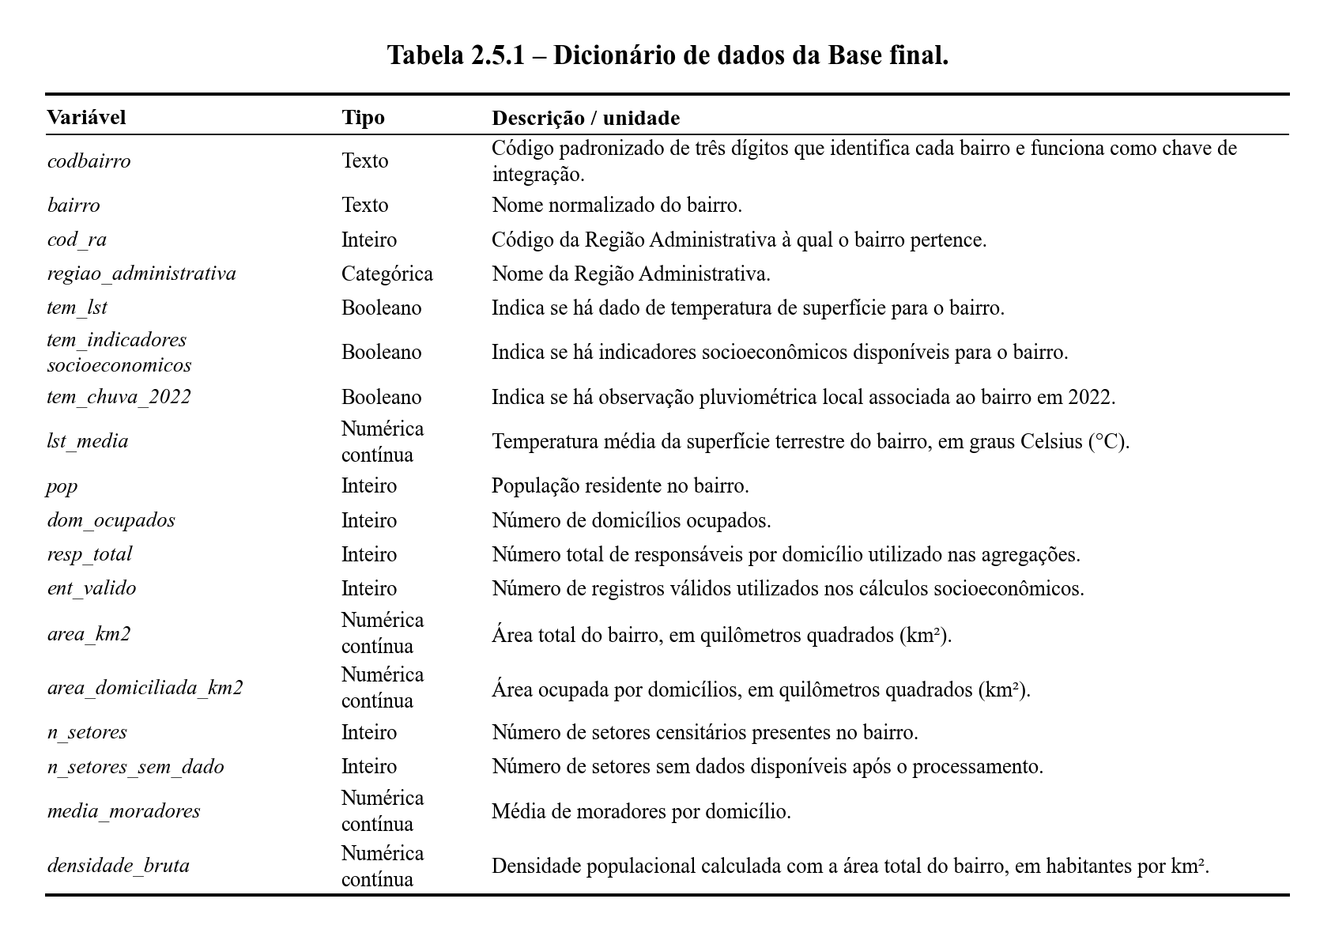
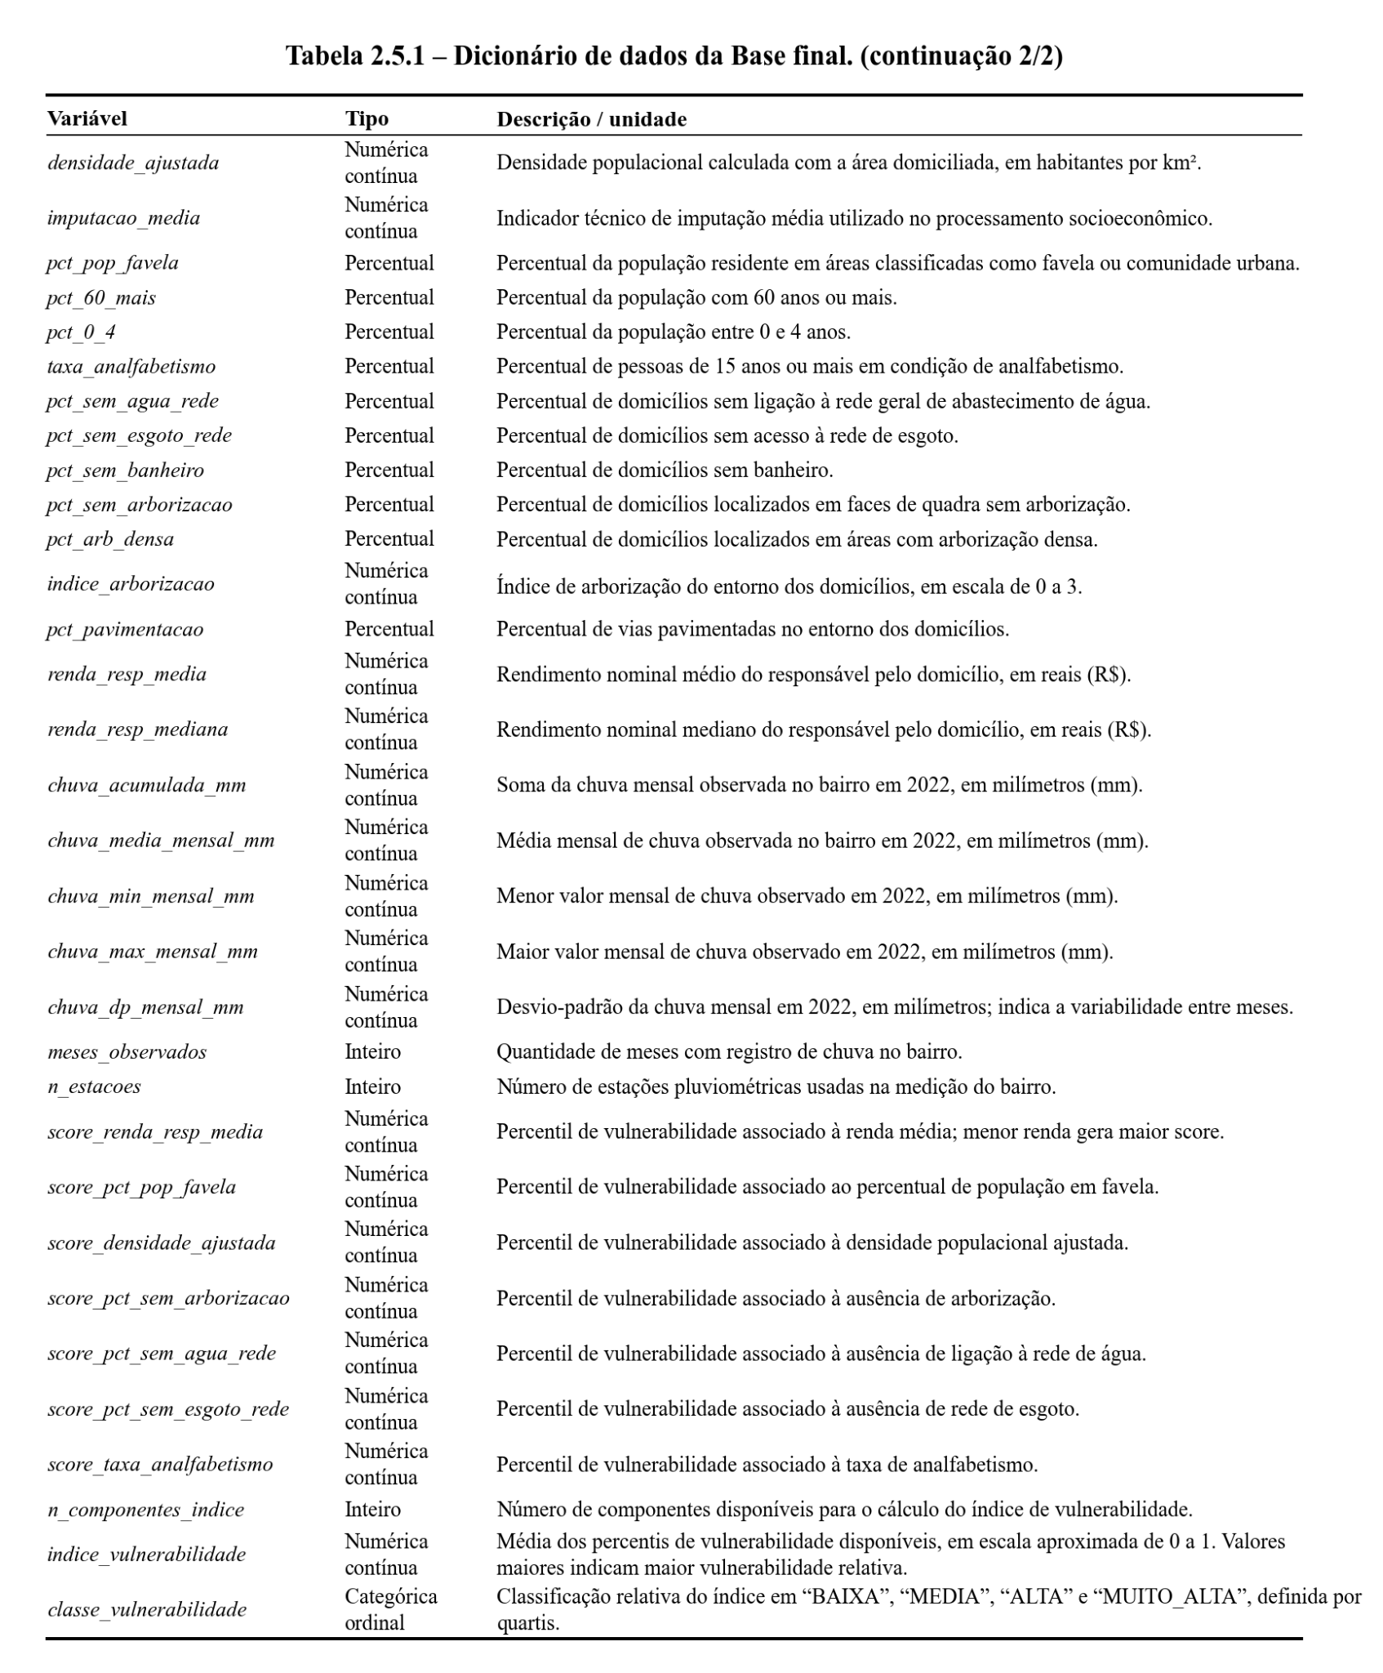

Como explicitado anteriormente, as variáveis de chuva possuem cobertura parcial, elas estão disponíveis somente para os 28 bairros com estação pluviométrica associada em 2022. Dessa forma, valores ausentes nessas colunas indicam ausência de observação local, e não chuva igual a zero.

3. ANÁLISE EXPLORATÓRIA DOS DADOS

3.1 Estatísticas descritivas
A base analisada reúne, em uma única tabela, informações de temperatura de superfície, condições socioeconômicas e ambientais e precipitação para os bairros do município do Rio de Janeiro. Sua granularidade é de uma linha por bairro, com 166 bairros e 52 variáveis, tendo codbairro como chave primária, armazenada como texto de três dígitos, conforme a convenção adotada no projeto.
As fontes que compõem a base apresentam coberturas distintas, sinalizadas pelas variáveis indicadoras tem_lst, tem_indicadores_socioeconomicos e tem_chuva_2022. A temperatura de superfície está disponível para os 166 bairros do universo de referência. Os indicadores socioeconômicos, derivados dos Agregados por Setores Censitários do Censo Demográfico 2022 do IBGE, cobrem 162 bairros: quatro unidades da divisão administrativa municipal não são individualizadas pela base territorial do Censo, permanecendo agregadas a bairros vizinhos. A precipitação observada em 2022 está disponível para 28 bairros, correspondentes àqueles com estação pluviométrica associada. Ausência de registro de chuva significa ausência de observação local nesta base, e não precipitação igual a zero.
Para a análise descritiva foram excluídas seis colunas. As variáveis codbairro, bairro, cod_ra e regiao_administrativa são identificadores territoriais, sem interpretação quantitativa: calcular a média de um código de bairro não produz informação. A variável classe_vulnerabilidade é categórica e não admite estatísticas de posição ou dispersão. A variável n_setores_sem_dado é constante e igual a zero em todos os registros, o que indica cobertura completa dos setores censitários na etapa de agregação, mas a torna irrelevante para a descrição estatística. As variáveis resp_total e ent_valido foram mantidas na tabela por serem denominadores utilizados nas médias ponderadas, ainda que não sejam indicadores em si.
Registra-se um valor ausente adicional além dos decorrentes de cobertura: o bairro de Joá não possui informação para pct_sem_agua_rede. O bairro é composto por um único setor censitário e 983 habitantes, e a ausência decorre da supressão por sigilo estatístico aplicada pelo IBGE a setores com menos de cinco domicílios particulares permanentes. Trata-se, portanto, de valor desconhecido, e não de valor igual a zero, distinção relevante para não subestimar o indicador em análises posteriores. Em consequência, o índice de vulnerabilidade desse bairro foi calculado com seis dos sete componentes previstos.
A tabela 3.1.1 abaixo organiza todos esses dados.
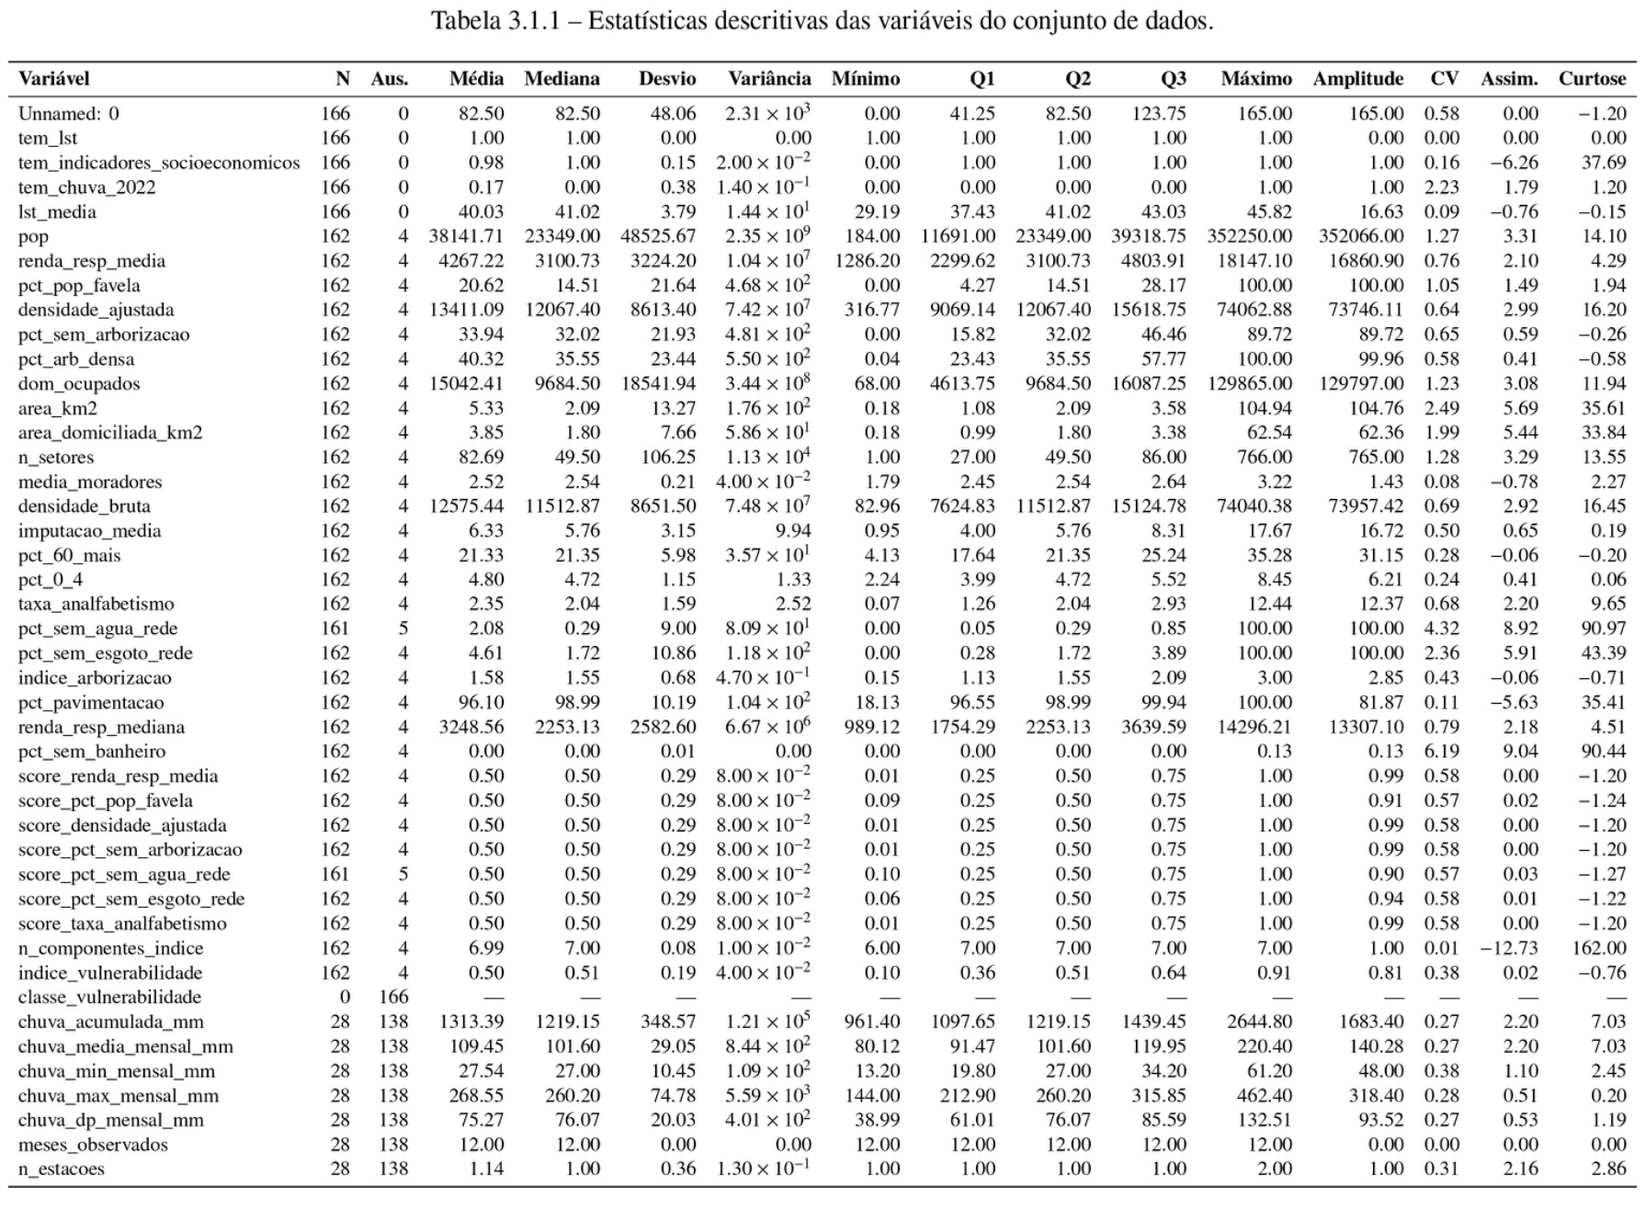

Com os valores da tabela acima pode-se afirmar que a temperatura média de superfície (lst_media) está disponível para os 166 bairros, com média de 40,03 °C e mediana de 41,03 °C. O desvio padrão é de 3,79 °C e a variância, 14,39. Os valores variam de 29,19 °C a 45,82 °C, com amplitude de 16,63 °C, e o intervalo interquartílico vai de 37,43 °C a 43,03 °C. O coeficiente de variação de 0,095 é o menor da tabela, e a assimetria negativa (−0,76) indica concentração dos bairros na faixa superior da distribuição.
A população por bairro tem mediana de 23.349 habitantes e média de 38.142, com desvio padrão de 48.526 e amplitude de 352.066 habitantes (de 184 a 352.250). O padrão se repete na área territorial, com mediana de 2,09 km² contra média de 5,33 km², e no número de setores censitários, com mediana de 49,5 e máximo de 766. Todas essas variáveis apresentam coeficiente de variação superior a 1,2 e assimetria acima de 3, com a média situando-se bem acima da mediana. A densidade demográfica ajustada tem mediana de 12.067 hab./km² e desvio padrão de 8.613, variando de 317 a 74.063 hab./km². A média de moradores por domicílio é a variável mais homogênea do conjunto, com mediana de 2,54, desvio padrão de 0,21 e amplitude de apenas 1,43.
A proporção de pessoas com 60 anos ou mais tem média de 21,33% e mediana de 21,36%, praticamente coincidentes, com desvio padrão de 5,98 e assimetria de −0,06. Os valores vão de 4,13% a 35,28%, com quartis em 17,64% e 25,24%. A proporção de crianças de 0 a 4 anos apresenta mediana de 4,72%, desvio padrão de 1,15 e amplitude de 6,21 pontos percentuais. Ambas as variáveis apresentam distribuição aproximadamente simétrica e dispersão moderada.
O rendimento nominal mediano do responsável pelo domicílio tem mediana de R$ 2.253 e média de R$ 3.249, com desvio padrão de R$ 2.583 e coeficiente de variação de 0,80. Os valores vão de R$ 989 a R$ 14.296, com amplitude de R$ 13.307 e assimetria de 2,18. O rendimento médio segue o mesmo padrão, com mediana de R$ 3.101 e máximo de R$ 18.147. A taxa de analfabetismo entre pessoas de 15 anos ou mais tem mediana de 2,04%, média de 2,35% e desvio padrão de 1,59, variando de 0,07% a 12,44%. Nos três indicadores, a média supera a mediana, o que indica assimetria à direita.
Os indicadores de infraestrutura básica concentram-se em valores próximos de zero. A proporção de domicílios sem ligação à rede geral de água tem mediana de 0,29% e terceiro quartil de 0,85%, enquanto a proporção sem esgotamento adequado tem mediana de 1,72% e terceiro quartil de 3,89%. Ambas alcançam o máximo de 100%, o que produz coeficientes de variação elevados (4,32 e 2,36) e assimetria de 8,92 e 5,91, respectivamente. A ausência de banheiro é residual, com mediana zero e máximo de 0,13%. A proporção de população residente em setores de favela ou comunidade urbana apresenta maior dispersão: mediana de 14,51%, desvio padrão de 21,64 e amplitude completa de 0% a 100%.
O índice de arborização, em escala de 0 a 3, tem média de 1,58 e mediana de 1,55, com desvio padrão de 0,68 e assimetria de −0,06. Os valores cobrem quase toda a escala, de 0,15 a 3,00, com quartis em 1,13 e 2,09. A proporção de domicílios em faces de quadra sem árvores tem mediana de 32,02% e desvio padrão de 21,93, variando de 0% a 89,72%. A pavimentação de vias apresenta comportamento oposto, com mediana de 98,99%, terceiro quartil de 99,94% e mínimo de 18,14%, resultando em coeficiente de variação de 0,11 e assimetria de −5,63.
O índice de vulnerabilidade tem média de 0,503 e mediana de 0,511, com desvio padrão de 0,192 e variância de 0,037. Os valores vão de 0,097 a 0,912, com quartis em 0,358 e 0,641, e assimetria de 0,02. A distribuição é aproximadamente simétrica e ocupa boa parte do intervalo teórico de 0 a 1. Os sete scores componentes apresentam média, mediana e quartis praticamente idênticos entre si (0,503, 0,255 e 0,752), o que é característico de normalização por posto: a dispersão dos scores reflete a ordenação dos bairros, não a dispersão das variáveis originais. O número de componentes utilizados é 7 em todos os bairros exceto um, que utiliza 6.
Os indicadores de chuva estão disponíveis para 28 dos 166 bairros, com 138 ausências. A precipitação acumulada em 2022 tem mediana de 1.219,2 mm e média de 1.313,4 mm, com desvio padrão de 348,6 mm e valores entre 961,4 mm e 2.644,8 mm. A média mensal tem mediana de 101,6 mm, e o desvio padrão intra-anual das médias mensais tem mediana de 76,1 mm. Todos os bairros observados possuem os 12 meses do ano registrados, e 24 deles contam com uma única estação pluviométrica.

3.2 Análise de dados numéricos
Para caracterizar a forma das distribuições, foram construídos histogramas com curva de densidade (KDE) para todas as variáveis quantitativas descritas na seção 3.1, mantendo a separação entre variáveis contínuas (medidas e taxas) e discretas (contagens). As Figuras 3.2.1 e 3.2.2 reúnem, respectivamente, os histogramas das variáveis contínuas e das discretas; a Figura 3.2.3 apresenta os boxplots padronizados por z-score, e a Tabela 3.2.1 consolida, por variável, as medidas de assimetria e curtose, a contagem de outliers pela regra do intervalo interquartílico e o resultado do teste de normalidade de Shapiro-Wilk.
As distribuições organizam-se em três grupos. O primeiro reúne as variáveis aproximadamente simétricas: a temperatura de superfície (assimetria de −0,76, com leve concentração na faixa alta), a proporção de idosos (−0,06) e de crianças de 0 a 4 anos, o índice de arborização (−0,06), a média de moradores por domicílio, que é a variável mais homogênea da base, com amplitude de apenas 1,43, e o índice de vulnerabilidade (0,02). Os sete escores componentes desse índice, por resultarem de normalização por posto, têm distribuição praticamente uniforme. Todas essas variáveis já se encontram em escala adequada e não requerem transformação.
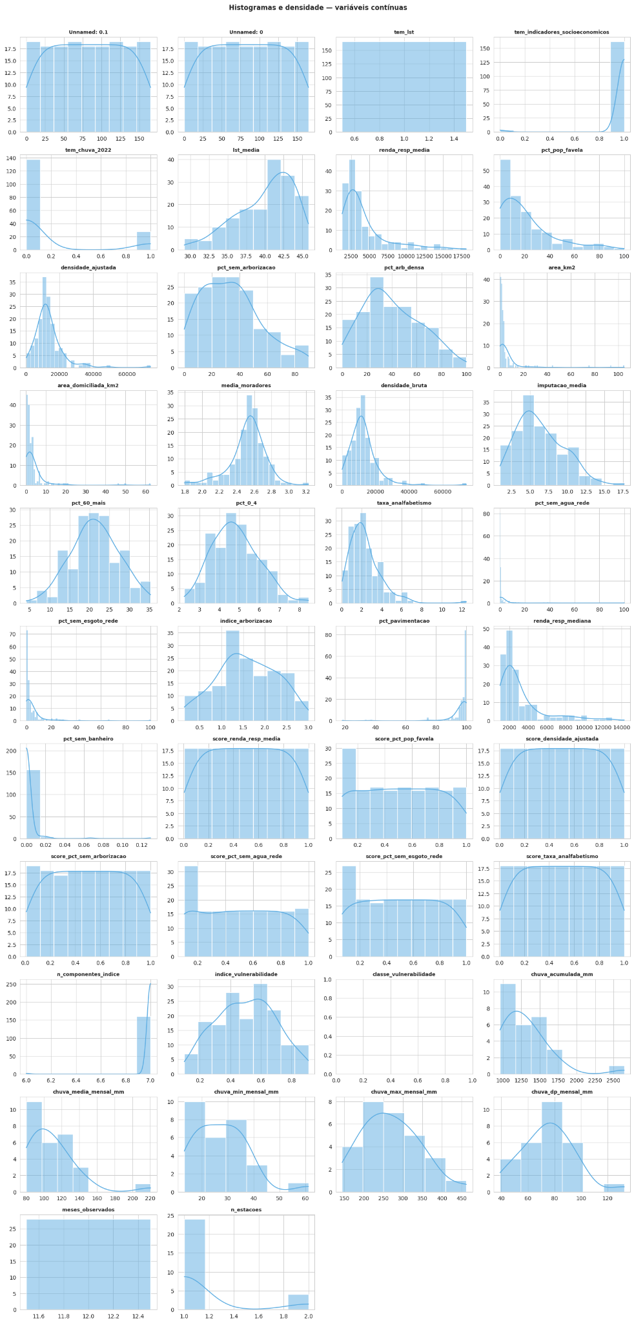
Figura 3.2.1
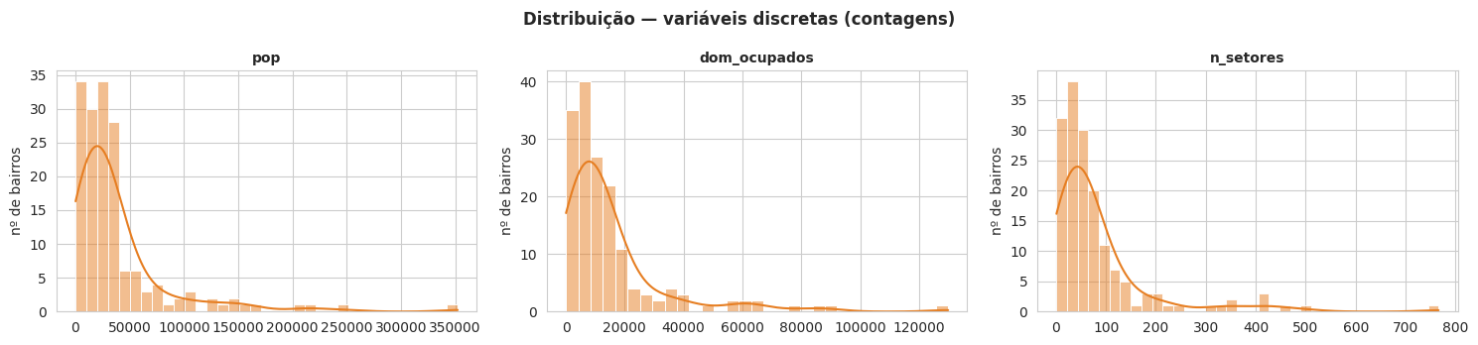
Figura 3.2.2

O segundo grupo reúne as variáveis fortemente enviesadas à direita: os rendimentos médio e mediano do responsável (assimetria de 2,18 no rendimento mediano, com máximos de R$ 18.147 e R$ 14.296), a taxa de analfabetismo, a densidade construtiva bruta (até 74.063 hab./km²), a população (de 184 a 352.250 habitantes), a área territorial e o número de setores censitários — estas três com coeficiente de variação superior a 1,2 e assimetria acima de 3 — e os percentuais de domicílios sem esgotamento (assimetria de 5,91) e sem água na rede (8,92), ambos alcançando 100%. Em todas, a média supera a mediana e uma cauda longa à direita é formada por poucos bairros com valores extremos. O terceiro grupo contém uma única variável, o percentual de pavimentação de vias, fortemente enviesada à esquerda (assimetria de −5,63): quase todos os bairros têm pavimentação próxima de 100%, e a cauda esquerda é formada por poucos casos muito baixos, até o mínimo de 18,14%.
A leitura de outliers (Figura 3.2.3 e Tabela 3.2.1) confirma que os pontos extremos se concentram nas variáveis do segundo grupo — bairros de renda muito alta na Zona Sul e na Barra, o bairro mais populoso e setores com saneamento nominalmente 100% deficiente — além da cauda esquerda da pavimentação. Trata-se de valores legítimos, que refletem a heterogeneidade real do município e não erros de medição; foram, por isso, mantidos na base, mas sua influência deve ser monitorada na modelagem, sobretudo em métodos sensíveis a valores extremos. As variáveis de precipitação, disponíveis para apenas 28 dos 166 bairros, produzem histogramas esparsos e têm o diagnóstico de forma limitado pelo pequeno número de observações. Portanto, chega-se à conclusão de que a variável será utilizada como auxílio para ratificação das análises dos dados.

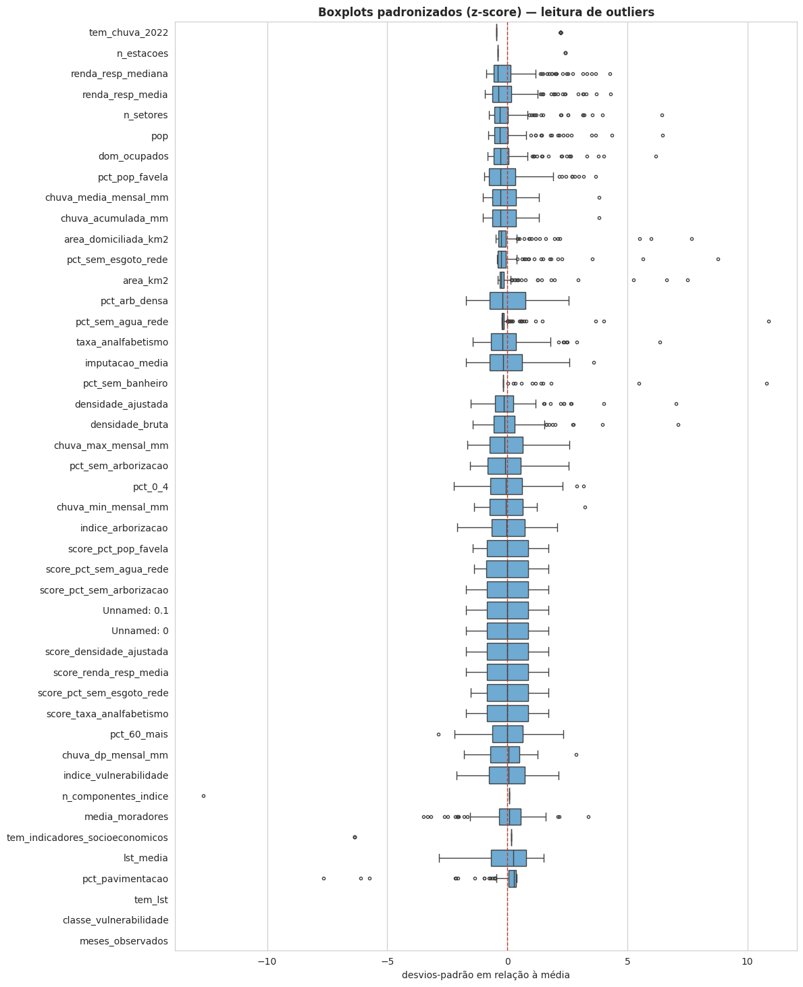
Figura 3.2.3

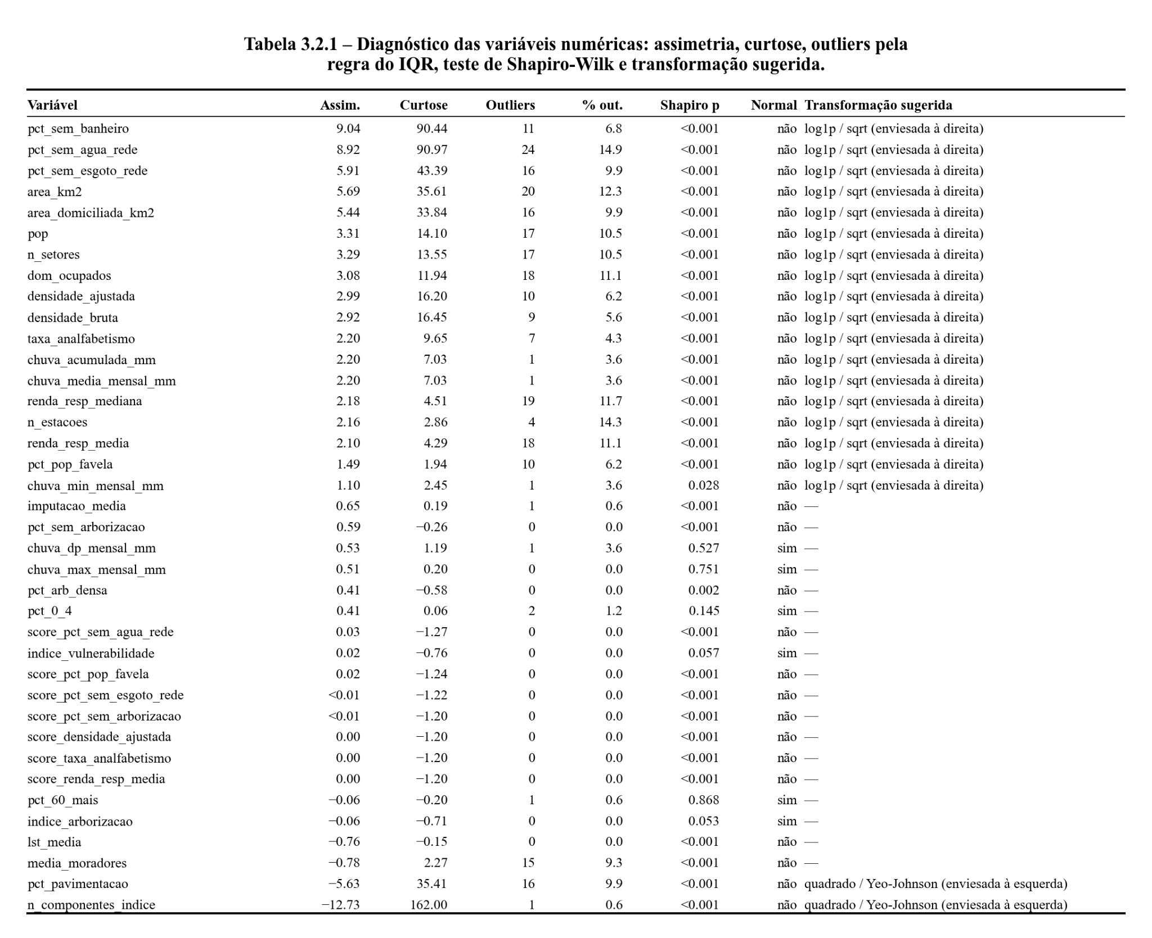
Quanto à necessidade de transformação, o teste de Shapiro-Wilk rejeita a normalidade (p < 0,05) para a maioria das variáveis contínuas, resultado coerente com a assimetria observada. Para as variáveis do segundo grupo, todas de domínio não negativo, recomenda-se a transformação logarítmica (log1p) ou por raiz quadrada, que comprime a cauda direita e aproxima a distribuição da simetria: a Figura 3.2.4 ilustra esse efeito para as quatro variáveis mais enviesadas, cuja assimetria cai de valores acima de 2 para próximo de zero. Para o percentual de pavimentação, enviesado à esquerda, um efeito equivalente é obtido por transformação de potência (Yeo-Johnson) ou pela reflexão seguida de logaritmo. As variáveis do primeiro grupo dispensam transformação, e os scores normalizados por posto não devem ser transformados. Registra-se, por fim, que a lst_media é contínua e bem-comportada, apresentando um coeficiente de variação de 0,095, sendo o menor da base. As transformações discutidas aplicam-se sobretudo às variáveis explicativas.
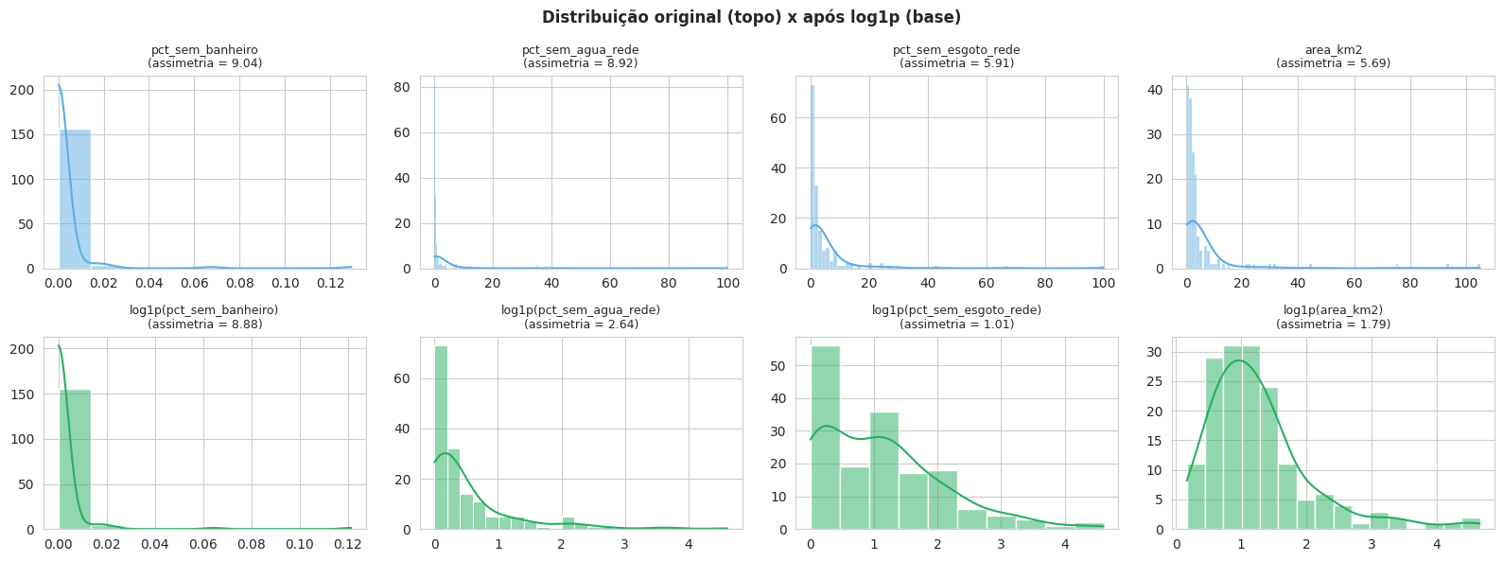
Figura 3.2.4

3.3 Análise de dados categóricos
O conjunto de dados final é predominantemente numérico: das 52 variáveis, a grande maioria corresponde a indicadores contínuos (temperatura de superfície, renda, percentuais de cobertura e densidades). As colunas “codbairro” e “bairro” são identificadores únicos (166 valores distintos e 162 com indicadores socioeconômicos) e não constituem variáveis categóricas passíveis de análise de distribuição. A única variável categórica nativa do conjunto é a Região Administrativa “regiao_administrativa”, com o código correspondente em “cod_ra”, que agrupa os 162 bairros em 33 categorias. Essa característica decorre da própria natureza do dado, majoritariamente quantitativo, e não de uma limitação da coleta.
A Tabela 3.3.1 apresenta a frequência de bairros por Região Administrativa, e a Figura 3.3.1 a representa graficamente. A distribuição é fortemente desbalanceada: o número de bairros por RA varia de 1 a 16 (razão de 16:1), com média de 4,9 e desvio-padrão de 3,9. As RAs do Méier (16 bairros), Ilha do Governador (15) e Madureira (13) concentram o maior número de unidades, enquanto 9 das 33 RAs possuem no máximo 2 bairros, 7 delas com apenas 1, como Complexo da Maré, Rocinha, Cidade de Deus e Paquetá.

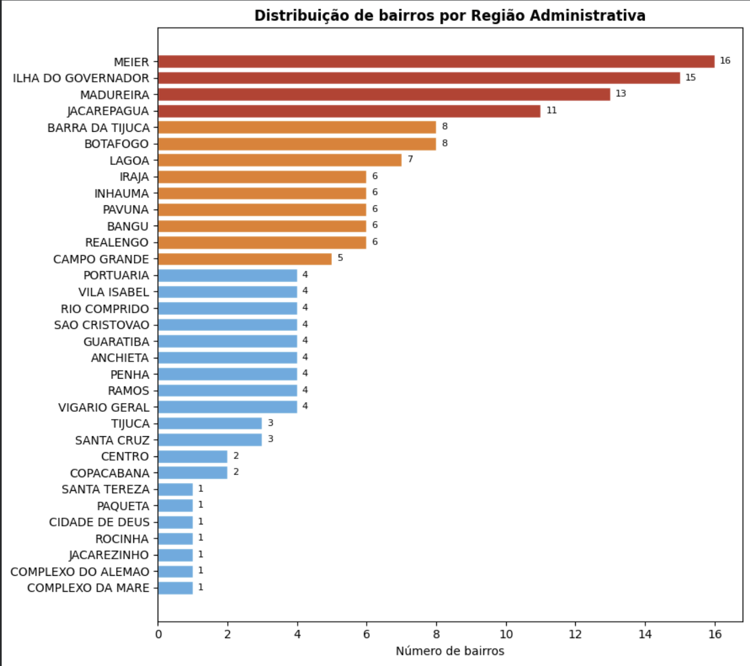
Figura 3.3.1

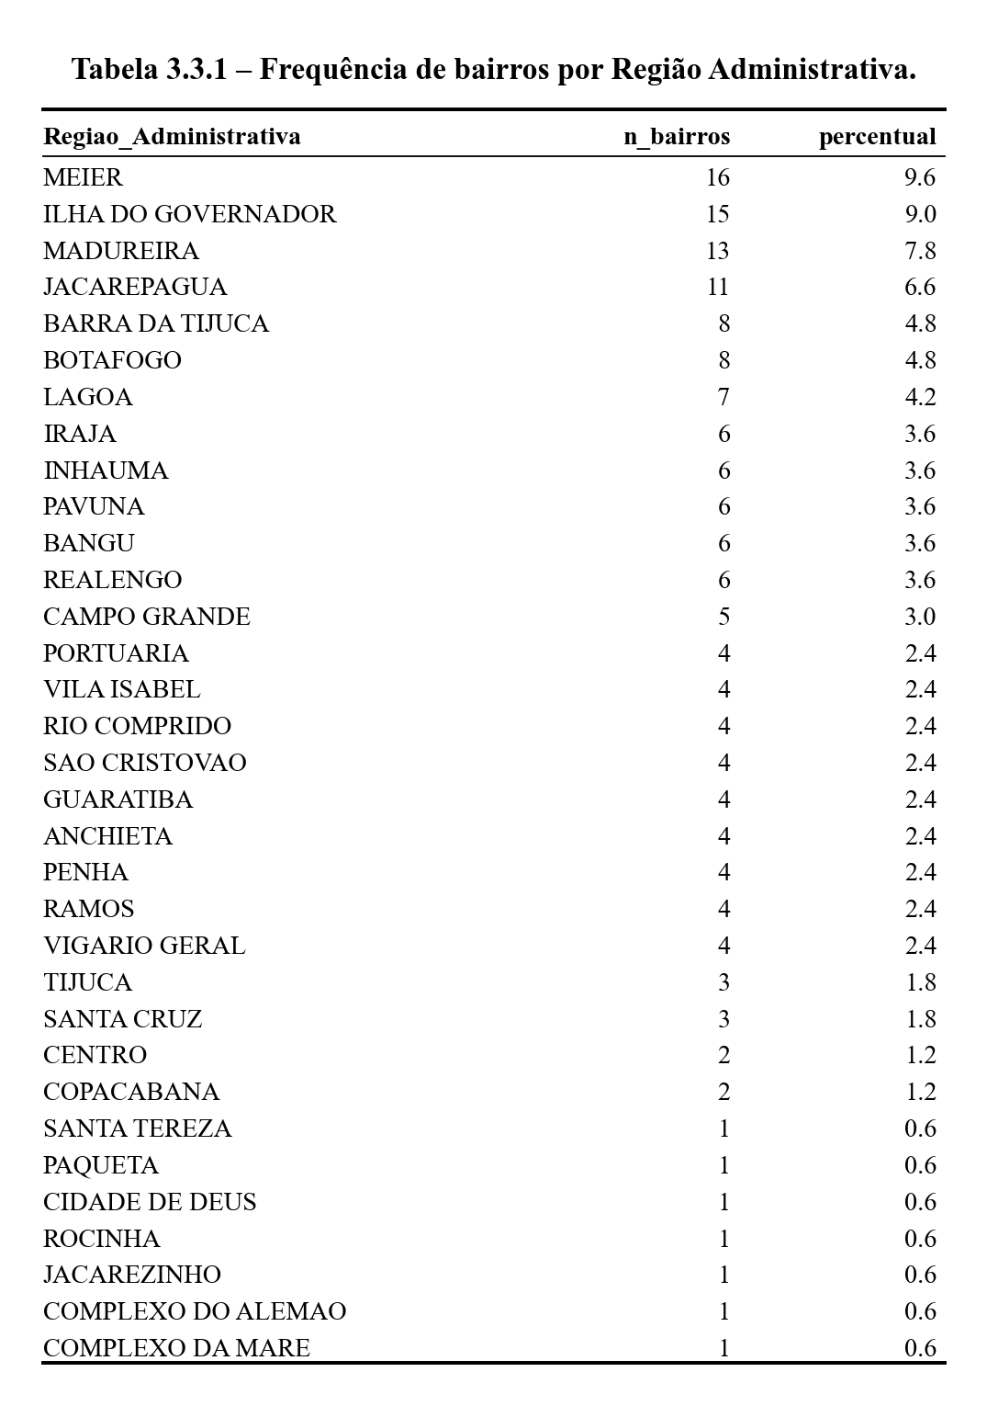
Esse desbalanceamento tem uma implicação analítica concreta: caso a análise seja agregada em nível de Região Administrativa, uma média calculada sobre 1 bairro (ex: Rocinha) não possui a mesma robustez estatística de uma média calculada sobre 16 bairros (ex: Méier). Isso deve ser considerado na interpretação de qualquer estatística por RA.
Para enriquecer a análise categórica e antecipar a construção do mapa de prioridades destinado ao cliente, derivou-se uma variável categórica a partir da temperatura de superfície: a faixa de calor "faixa_calor”, obtida pela divisão da variável "lst_media” em tercis, resultando em três classes (Baixa, Média e Alta). Por construção, essa variável é aproximadamente balanceada, com cerca de 54 bairros em cada faixa (Figura 3.3.2). O contraste entre as duas variáveis categóricas é, em si, um resultado relevante: a categórica nativa (Região Administrativa) é naturalmente desbalanceada, refletindo a organização político-territorial da cidade, ao passo que a categórica derivada por tercis é balanceada por definição.
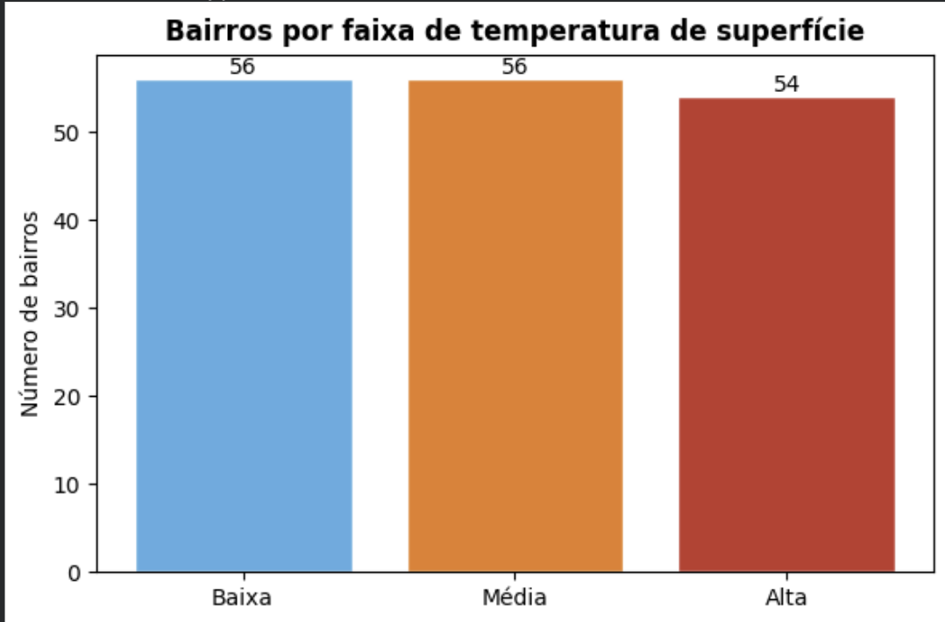
Figura 3.3.2
Quanto à necessidade de técnicas de balanceamento como oversampling e undersampling, registra-se que elas não se aplicam ao presente estudo. Esses procedimentos destinam-se a problemas de classificação com classes-alvo desbalanceadas, com o objetivo de evitar que o modelo privilegie a classe majoritária. O problema aqui formulado, contudo, é de natureza espacial e correlacional, tendo como variável de interesse uma grandeza contínua (a temperatura de superfície), sem uma classe-alvo a ser balanceada. O desbalanceamento observado na variável Região Administrativa é de outra natureza, refere-se à quantidade desigual de bairros por categoria, e é tratado por ponderação interpretativa, não por reamostragem. Caso, em etapas futuras, a variável derivada "faixa_calor" (ou uma classificação de risco análoga) venha a ser utilizada como alvo de um modelo de classificação, o balanceamento de suas classes deverá ser reavaliado naquele momento; como se trata de uma partição por tercis, entretanto, o conjunto já se apresenta equilibrado.

3.4 Análise de relações entre variáveis
A relação central investigada é a que existe entre a temperatura de superfície (lst_media), variável-resposta do projeto, e os indicadores de vulnerabilidade socioespacial e de ambiente construído. Em segundo plano, examina-se também a estrutura de associação entre os próprios preditores, informação necessária para a etapa de modelagem. Para isso foram calculadas as matrizes de correlação de Pearson (associação linear) e de Spearman (associação monotônica) para todas as variáveis quantitativas, representadas no heatmap da Figura 3.4.1; a Tabela 3.4.1 isola os coeficientes da temperatura contra o conjunto de preditores, e a Figura 3.4.2 os ordena graficamente.

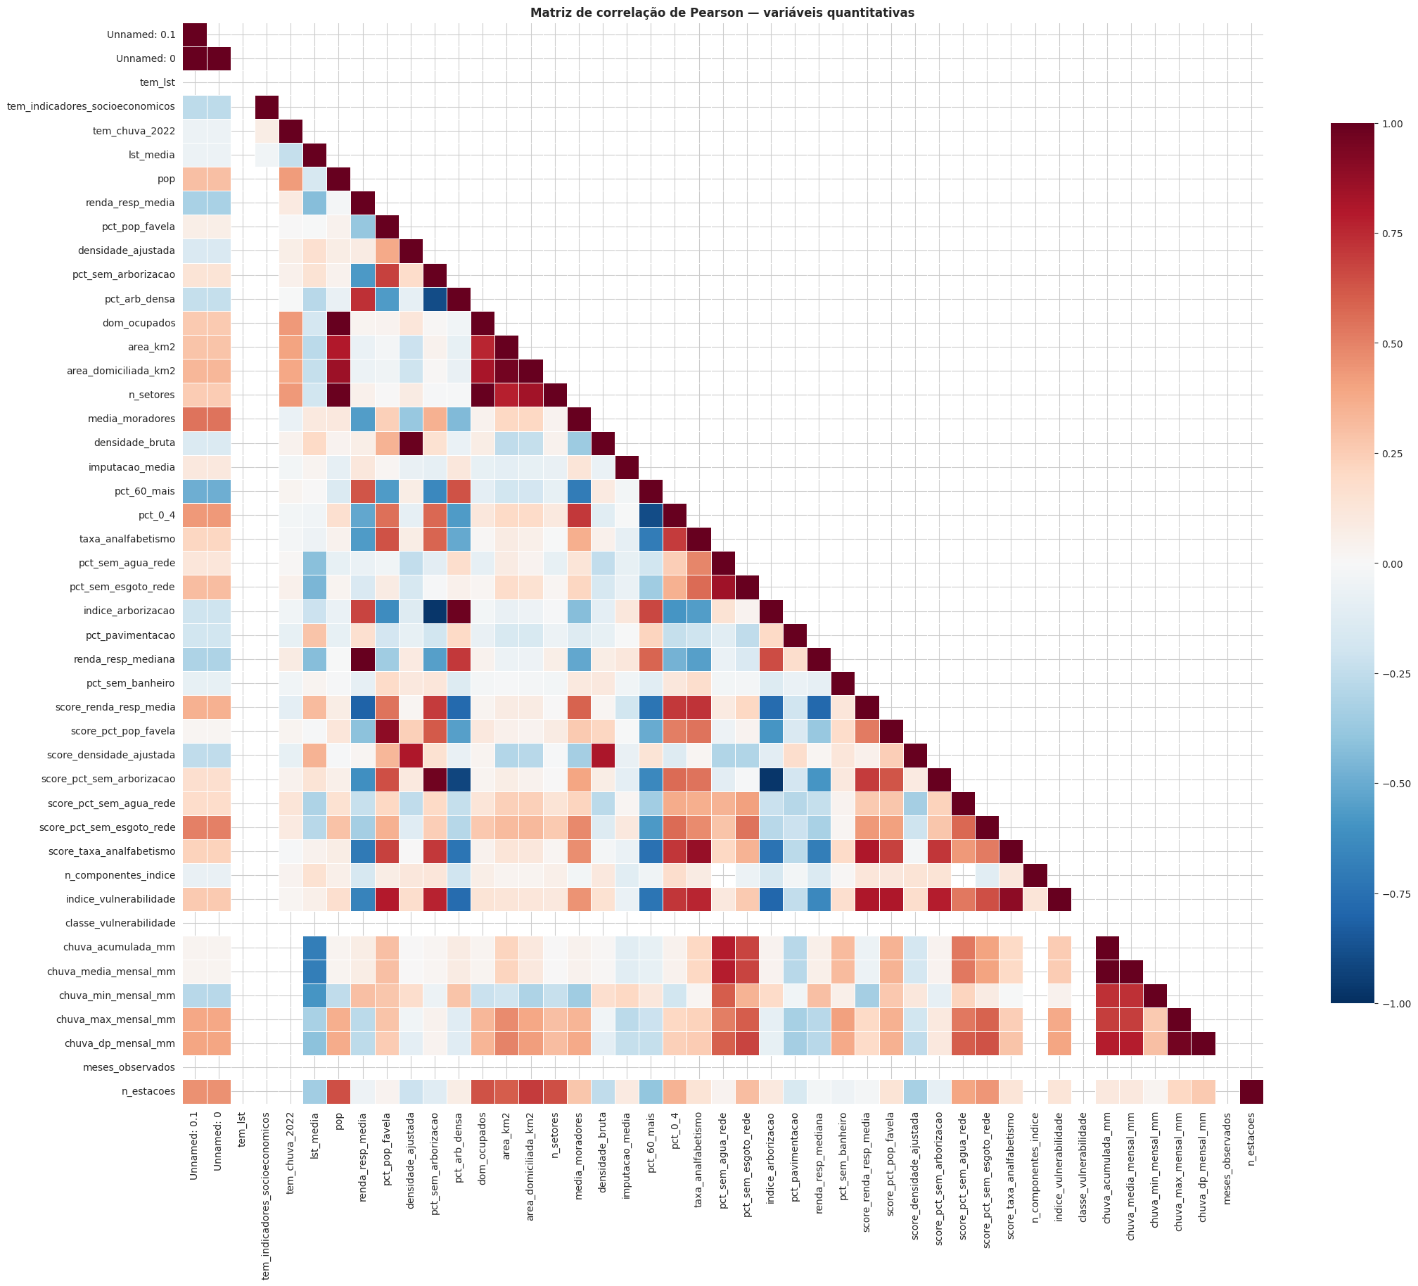
Figura 3.4.1

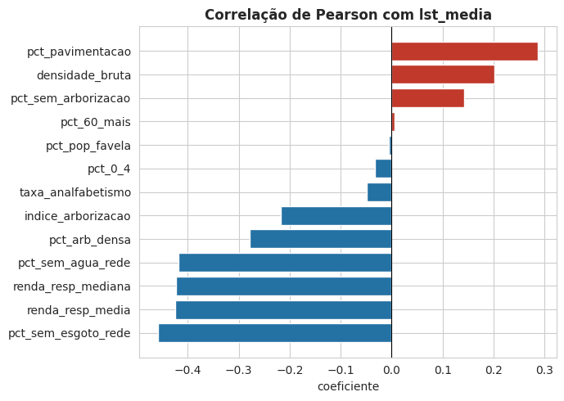
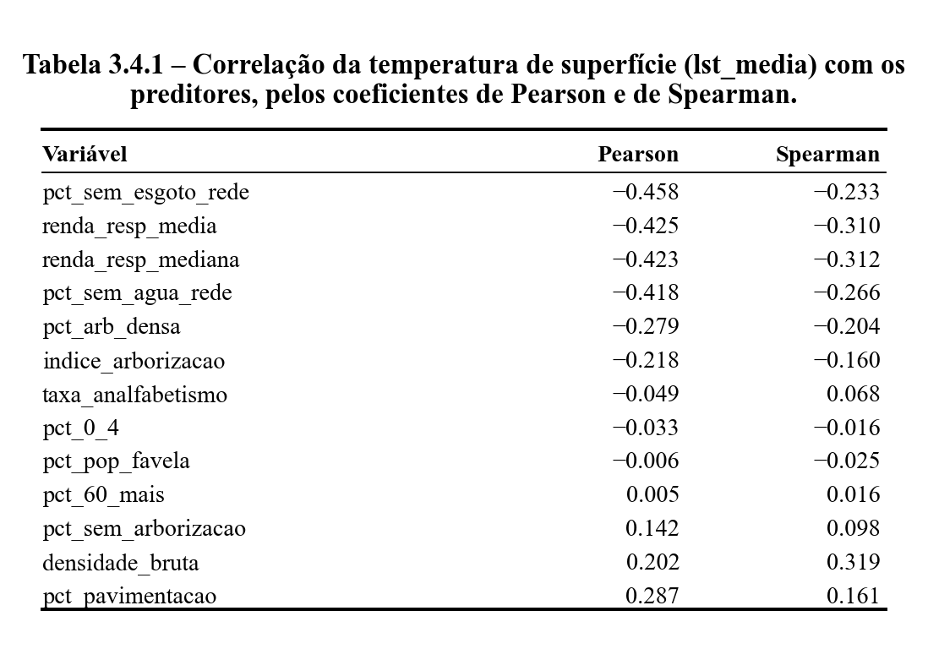
Figura 3.4.2
Quanto à direção e à força das relações com o calor, as associações mais fortes são negativas e ligadas ao saneamento e à renda: percentual de domicílios sem esgotamento na rede (r = −0,46), rendimento médio e mediano do responsável (r ≈ −0,42) e percentual sem água na rede (r = −0,42). No sentido positivo, destacam-se o percentual de pavimentação (r = +0,29) e a densidade construtiva bruta (r = +0,20); a arborização densa (r = −0,28) e o índice de arborização (r = −0,22) aparecem com sinal negativo. O percentual de população em favela não se associa à temperatura (r ≈ 0,00). As demais variáveis socioeconômicas — taxa de analfabetismo, proporção de idosos e de crianças — apresentam correlações fracas (Tabela 3.4.1). Como será detalhado na seção 3.5, nenhum indicador isolado explica sozinho a variação da temperatura, e os sinais do saneamento são contraintuitivos por efeito da geografia: as carências concentram-se na franja periférica, vegetada e mais fria da cidade.
Os gráficos de dispersão com ajuste LOWESS (Figura 3.4.3) mostram que, para renda e arborização, a relação com a temperatura é aproximadamente linear e monotônica. Já para os indicadores de saneamento, fortemente enviesados (seção 3.2), a nuvem de pontos concentra-se junto de zero com poucos casos na cauda, de modo que o coeficiente linear é instável e sensível a esses extremos. Nos dois indicadores mais associados à temperatura, o coeficiente de Spearman é menor em módulo que o de Pearson (renda: −0,31 contra −0,42; esgoto: −0,23 contra −0,46), o que sugere que parte da associação linear é sustentada por poucos valores extremos e não pela ordenação geral dos bairros. O padrão não se generaliza: em outras variáveis da Tabela 3.4.1 o Spearman supera o Pearson, inclusive com inversão de sinal, o que reforça a necessidade de ler os dois coeficientes em conjunto, variável a variável. Para o percentual de população em favela, o ajuste é praticamente plano, com leve curvatura, compatível com a dupla localização das favelas cariocas — encostas florestadas mais frias e tecido plano adensado mais quente. Recomenda-se, portanto, aplicar as transformações discutidas em 3.2 (log1p nas variáveis assimétricas) antes de estimar qualquer modelo linear.

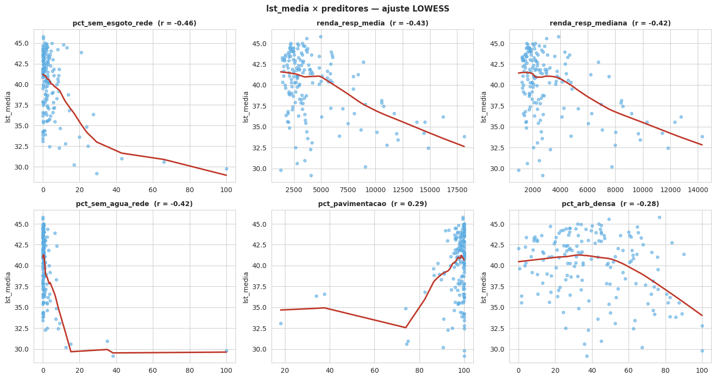
Figura 3.4.3

A análise da estrutura entre preditores (Figura 3.4.4 e fatores de inflação de variância da Tabela 3.4.2) evidencia blocos de variáveis redundantes: renda média e renda mediana são quase colineares entre si; os dois indicadores de saneamento, sem água e sem esgoto, caminham juntos; e o trio de arborização (índice de arborização, arborização densa e ausência de arborização) mede aspectos do mesmo fenômeno. Além disso, o índice de vulnerabilidade sintético se soma a esses blocos pois, por construção, ele é uma função dos sete escores componentes, de modo que não pode entrar num mesmo modelo ao lado deles.
Para a modelagem, sugere-se selecionar um representante de cada bloco ou recorrer a redução de dimensionalidade, o que é coerente com a estratégia, apontada em 2.3, de combinar as variáveis num índice único de vulnerabilidade socioespacial.

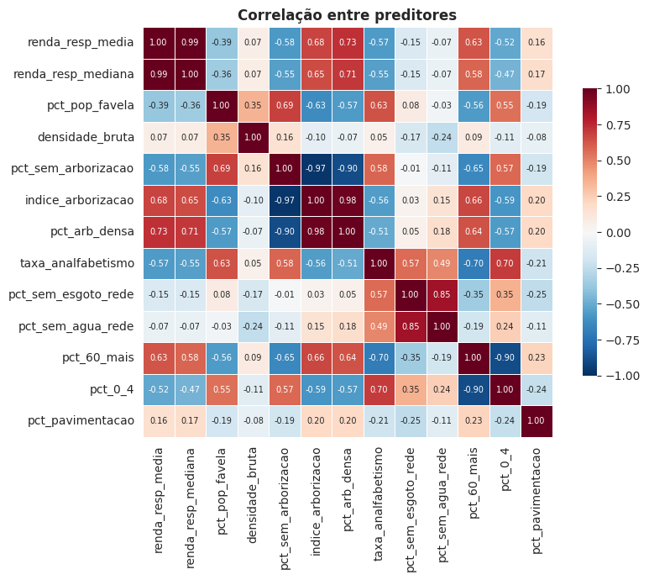

Figura 3.4.4

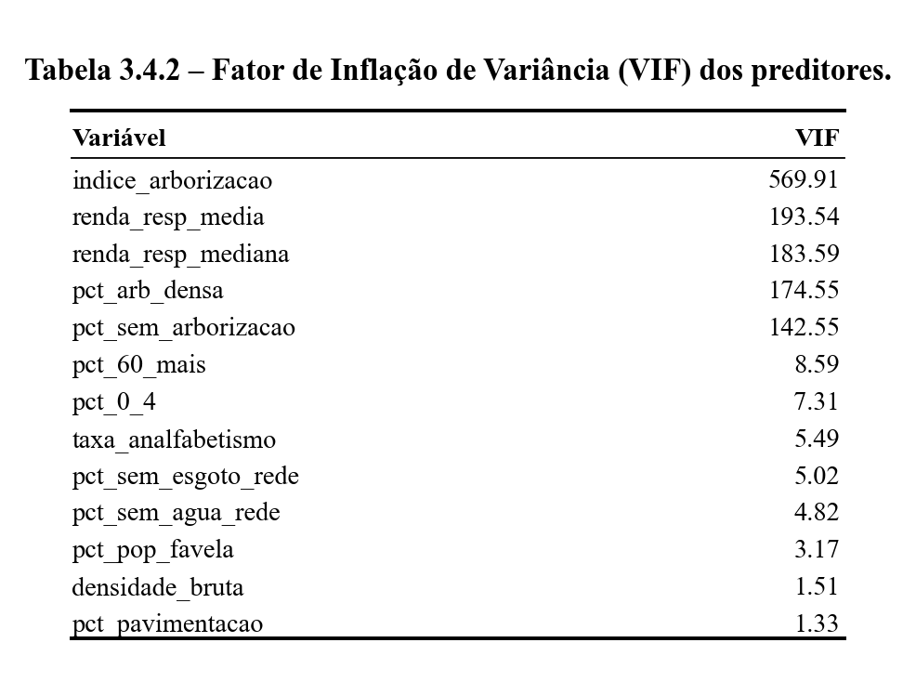
Agregando a temperatura por Região Administrativa (Figura 3.4.5), confirma-se um padrão espacial nítido: as RAs mais frias, compostas por Barra da Tijuca (32,5 °C), Paquetá (33,1 °C) e Santa Teresa (34,4 °C), combinam litoral, relevo e vegetação, enquanto as mais quentes, compostas por Pavuna (43,8 °C), Inhaúma (43,3 °C) e Jacarezinho (43,1 °C), correspondem ao subúrbio consolidado e adensado da Zona Norte. A existência desses agrupamentos indica autocorrelação espacial: bairros vizinhos tendem a ter temperaturas semelhantes, o que deve ser considerado na modelagem, por exemplo com erros-padrão robustos a agrupamento por RA ou com termos espaciais explícitos. Quando disponível a malha de bairros, a Figura 3.4.6 apresenta o mesmo resultado em nível de bairro, sob a forma de mapa coroplético. A ausência de variáveis de relevo e de proximidade litorânea na base, já registrada nas limitações do projeto, impede, por ora, quantificar diretamente essa dimensão.

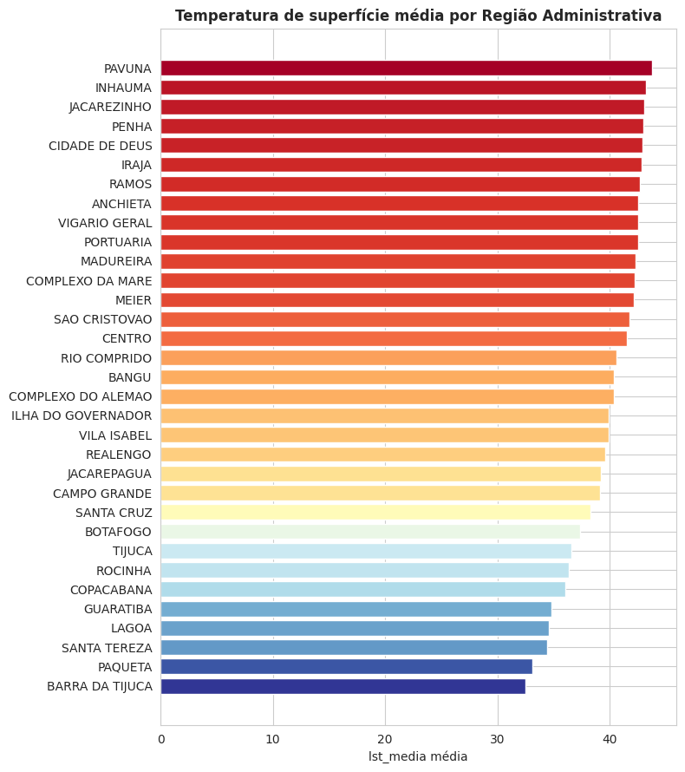
Figura 3.4.5

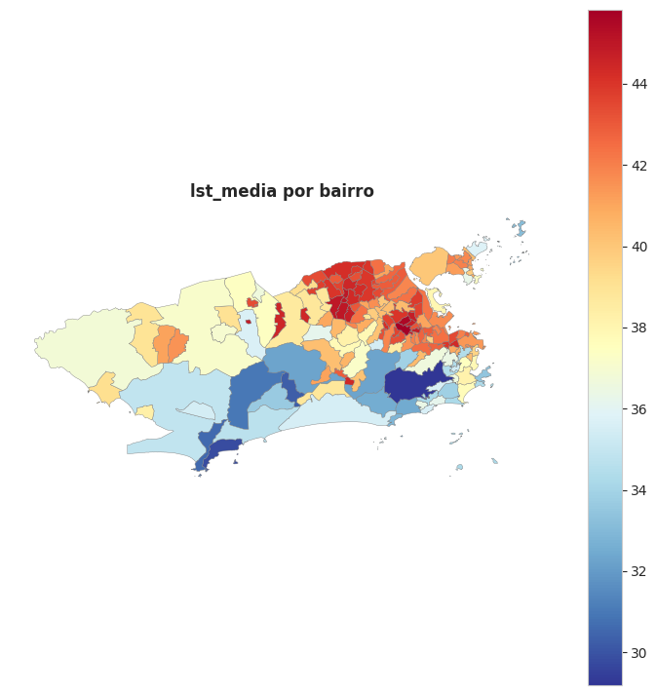
Figura 3.4.6

Por fim, a base unificada é essencialmente transversal: há uma única observação por bairro e a temperatura de superfície corresponde a uma medição estática de verão. O único eixo temporal presente é o intra-anual da precipitação de 2022, disponível para 28 bairros e já sintetizado no desvio-padrão das médias mensais (mediana de 76,1 mm); a análise de sazonalidade e de padrões cíclicos da chuva depende da série mensal desagregada, tratada na trilha climática e fora do escopo desta base. Não se aplicam, portanto, gráficos de séries temporais ao conjunto aqui analisado.

3.5 Insights importantes
A análise exploratória do dataset unificado produziu achados que confirmam parcialmente a hipótese do projeto e, ao mesmo tempo, revelam nuances que refinam a questão de pesquisa. Os principais insights são sintetizados são:
1. O mecanismo físico da ilha de calor se confirma. As variáveis de ambiente construído apresentaram as correlações positivas mais fortes com a temperatura de superfície: percentual de pavimentação (r = +0,29) e densidade construtiva bruta (r = +0,20). Em sentido oposto, a arborização densa (r = −0,28) e o índice de arborização (r = −0,22) associam-se a temperaturas menores. Confirma-se, portanto, o comportamento esperado de superfícies impermeáveis e adensamento que elevam a temperatura, enquanto a vegetação a reduz. Esse resultado é diretamente acionável para o cliente, ao apontar a arborização como principal alavanca de mitigação do calor urbano.
2. Existe um gradiente socioeconômico no calor, de intensidade moderada. A renda média e a renda mediana do responsável correlacionam-se negativamente com a temperatura (r ≈ −0,42): os bairros mais quentes tendem a ser os de menor renda. Em nível de Região Administrativa, as mais frias (Barra da Tijuca, 32,5 °C; Paquetá, 33,1 °C; Santa Teresa, 34,4 °C) combinam litoral, relevo e vegetação, ao passo que as mais quentes (Pavuna, 43,8 °C; Inhaúma, 43,3 °C; Jacarezinho, 43,1 °C) correspondem ao subúrbio consolidado e adensado da Zona Norte. O eixo renda × calor, portanto, sustenta a hipótese central do projeto.
3. A vulnerabilidade não se organiza em um único eixo. Contrariando a expectativa inicial, os déficits de saneamento correlacionaram-se negativamente com a temperatura: bairros com maior percentual sem esgoto (r = −0,46) e sem água na rede (r = −0,42) tendem a ser mais frios. A explicação é espacial, as carências de saneamento concentram-se na franja periférica e vegetada da cidade (Guaratiba, Zona Oeste rural, ilhas), justamente a mais fria, enquanto o calor extremo ocorre no subúrbio denso, que, embora mais pobre em renda, dispõe de redes de água e esgoto relativamente completas. Conclui-se que calor e precariedade de infraestrutura estão parcialmente descolados no espaço: não há um único perfil de "bairro vulnerável", mas diferentes dimensões de vulnerabilidade que não se sobrepõem perfeitamente. Esse resultado reforça a necessidade de tratar a vulnerabilidade de forma multidimensional.
4. O percentual de população em favela, isoladamente, não prediz o calor (r ≈ 0,00). Esse resultado, aparentemente surpreendente, reflete a heterogeneidade das favelas cariocas: parte localiza-se em encostas florestadas dos maciços (mais frias) e parte no tecido plano e adensado (mais quente). O dado corrobora a necessidade de um índice composto de vulnerabilidade em vez de indicadores isolados.
5. As relações são moderadas e não estritamente lineares. Para as variáveis mais associadas à temperatura, os coeficientes de Spearman situaram-se sistematicamente abaixo dos de Pearson (renda: −0,31 vs. −0,42; esgoto: −0,23 vs. −0,46), o que indica influência de valores extremos e ausência de monotonicidade perfeita. Nenhum indicador isolado explica sozinho a variação da temperatura. Esse conjunto de evidências aponta o caminho para a etapa de modelagem: combinar as variáveis em um índice de vulnerabilidade socioespacial tende a capturar a relação com o calor de forma mais robusta do que qualquer variável isolada.

4. Metodologia e Plano de Experimentação

4.1 Tipo de Aprendizado de Máquina e Especificação da Tarefa
Optou-se por utilizar o aprendizado não supervisionado, na tarefa de análise de agrupamento (clustering), uma vez que a base não possui uma classificação prévia de vulnerabilidade que permitisse treinar um modelo supervisionado. A temperatura de superfície, ainda que numérica, não cumpre esse papel: ela é a variável de exposição cuja relação com a vulnerabilidade se quer investigar, e adotá-la como alvo inverteria a questão de pesquisa. A tarefa consiste em dividir os bairros do município do Rio de Janeiro com dados completos em grupos de perfil socioambiental semelhante, a partir dos atributos de vulnerabilidade, utilizando o algoritmo K-Medoids (PAM). O número de grupos é definido com o apoio de métricas de validação, e cada grupo é representado por um bairro real. Os agrupamentos obtidos têm duas finalidades: identificar os perfis de vulnerabilidade presentes no território e medir o poder discriminante de cada indicador, o que fundamenta a atribuição de pesos diferenciados ao índice de vulnerabilidade, antes construído com pesos iguais. As subseções a seguir detalham o algoritmo e as técnicas de validação empregadas.

4.2 Técnicas/Algoritmos Utilizados
Para responder à questão de pesquisa, o projeto combina uma técnica de aprendizado não supervisionado, a análise de agrupamento, com o algoritmo K-Medoids e um conjunto de cinco técnicas de validação. As subseções abaixo descrevem cada uma, com a justificativa de uso e a aplicação no projeto.

4.2.1 Aprendizado não supervisionado e análise de agrupamento (clustering)
O aprendizado não supervisionado reúne os métodos que buscam padrões em dados sem uma variável-alvo previamente rotulada [Han et al. 2011]. A análise de agrupamento é a principal tarefa dessa família: ela divide um conjunto de objetos em grupos, de modo que os objetos de um mesmo grupo sejam mais semelhantes entre si do que aos de outros grupos.
A escolha se justifica porque a base de dados não traz uma classificação prévia de vulnerabilidade, o que impede o uso de modelos supervisionados. No projeto, cada bairro do Rio de Janeiro é descrito pelos sete atributos de vulnerabilidade e por sua exposição às ilhas de calor. O agrupamento reúne bairros com perfis socioambientais parecidos, e os grupos de maior vulnerabilidade são interpretados a partir de suas características.

4.2.2 Agrupamento por partição
Os métodos de partição dividem os objetos em k grupos disjuntos, com k definido antes da execução. Cada objeto pertence a um único grupo, e a partição é refinada de forma iterativa até minimizar uma função de custo, em geral a dissimilaridade dentro dos grupos [Han et al. 2011]. Essa família é adequada porque o objetivo é atribuir cada bairro a um único perfil de vulnerabilidade. Também permite comparar diferentes valores de k com as métricas descritas adiante.

4.2.3 K-Medoids (PAM)
O algoritmo escolhido é o K-Medoids, na implementação PAM (Partitioning Around Medoids) [Kaufman e Rousseeuw 1990]. Cada grupo é representado por um medoide, que é o objeto real do grupo com a menor soma de dissimilaridades aos demais. O PAM tem duas fases:
- Construção (build): seleciona k medoides iniciais, escolhidos de forma a reduzir ao máximo o custo total.
- Troca (swap): testa trocar cada medoide por um objeto não medoide e mantém a troca sempre que ela reduz a soma das dissimilaridades. O processo termina quando nenhuma troca melhora a solução.
A escolha do K-Medoids se baseia em quatro razões:
- Robustez a valores extremos. Os indicadores de saneamento são muito assimétricos (5,91 para domicílios sem esgotamento adequado), com valores de 100% em bairros pequenos. Como o K-Medoids usa distâncias absolutas, e não médias ou quadráticas, os extremos deslocam menos os centros dos grupos [Kaufman e Rousseeuw 1990], [Han et al. 2011].
- Interpretabilidade. O medoide é um bairro real, o que permite descrever cada grupo por um exemplo concreto do território.
- Flexibilidade de métrica. O PAM é definido sobre uma matriz de dissimilaridade arbitrária e não prescreve nenhuma métrica em particular [Kaufman e Rousseeuw 1990], o que permite escolher a medida mais adequada aos dados e realizar análises de sensibilidade com alternativas. Neste trabalho optou-se pela distância de Manhattan, que soma as diferenças absolutas entre as coordenadas dos bairros. A escolha é coerente com a primeira razão apresentada acima: por não elevar as diferenças ao quadrado, a métrica de Manhattan atribui peso proporcional aos desvios em vez de amplificar os extremos, comportamento desejável diante da forte assimetria dos indicadores de saneamento.
- Respaldo na literatura. O método já foi usado para agrupar indicadores de vulnerabilidade social na presença de outliers [Sari et al. 2024], e há evidência de que o medoide resiste melhor a ruído do que o centroide [Zhang e Xu 2022].
Na aplicação, os sete atributos são normalizados pelo método Min-Max antes do agrupamento, de modo que cada dimensão contribua com amplitude equivalente para a matriz de dissimilaridade. O procedimento e sua justificativa são detalhados na seção 4.3.3.

4.2.4 Técnicas de validação e interpretação dos grupos
Como o agrupamento não tem rótulo de referência, a qualidade da partição é avaliada com cinco técnicas complementares:
- Método do cotovelo (TD): acompanha a dissimilaridade total dentro dos grupos (TD) conforme k aumenta. O ponto em que o ganho passa a ser pequeno indica um número de grupos adequado.
- Silhueta: mede, para cada bairro, o quanto ele está próximo do seu próprio grupo em comparação com o grupo vizinho mais próximo. Valores mais altos indicam grupos mais coesos e separados [Rousseeuw 1987].
- Índice de Davies-Bouldin: compara a dispersão interna de cada grupo com a distância entre grupos. Valores menores indicam partições melhores [Davies e Bouldin 1979].
- Bootstrap com ARI: repete o agrupamento em amostras reamostradas e mede a concordância com a partição original pelo Adjusted Rand Index [Hubert e Arabie 1985]. Serve para garantir que cada grupo seja representativo e estável.
- η² por atributo: calcula a parcela da variação de cada indicador explicada pelos grupos formados. Fundamenta a justificativa dos pesos dos atributos e mostra quais mais diferenciam os perfis.
As quatro primeiras técnicas orientam a escolha do número de grupos e a confiança na partição. A quinta apoia a interpretação dos resultados. Ao final, os medoides de cada grupo identificam os bairros representantes das regiões mais vulneráveis aos efeitos das ilhas de calor.

4.3 Pré-processamento

A etapa de pré-processamento foi concebida para estruturar o espaço multidimensional de atributos que alimenta o algoritmo K-Medoids, garantindo total compatibilidade com a métrica de dissimilaridade adotada, eliminando redundâncias identificadas na análise exploratória e assegurando a consistência amostral dos 162 bairros analisados.

4.3.1 Harmonização Amostral e Tratamento de Dados Faltantes

O universo inicial de 166 bairros do município foi ajustado para 162 observações. Foram excluídas quatro unidades da divisão administrativa municipal — Jabour, Ilha de Guaratiba, Barra Olímpica e Argentino — em virtude da ausência de correspondência cadastral individualizada na base censitária do IBGE de 2022, na qual seus setores censitários permanecem agregados a bairros contíguos. A exclusão preservou a integridade dos dados e evitou distorções geradas por estimativas ou interpolações espaciais arbitrárias.

Em relação aos valores ausentes pontuais, identificou-se uma única ocorrência em toda a base remanescente: a variável percentual de domicílios sem rede de água (pct_sem_agua_rede) no bairro do Joá, cuja informação foi suprimida pelo IBGE em respeito ao sigilo estatístico aplicado a setores censitários com menos de cinco domicílios particulares. Em vez de descartar o bairro ou atribuir nulidade arbitrária — o que subestimaria a carência local —, realizou-se a imputação pela mediana observada nos demais bairros de sua respectiva Região Administrativa (RA 24 – Barra da Tijuca), preservando o padrão de infraestrutura de seu contexto territorial imediato, diferentemente da fase de análise exploratória, para viabilizar o cálculo matricial completo no K-Medoids.

4.3.2 Engenharia de Atributos e Resolução de Multicolinearidade

A análise exploratória de dados revelou a existência de blocos de variáveis fortemente correlacionadas, com Fatores de Inflação de Variância (VIF) severamente elevados, o que exigiu a consolidação de indicadores sintéticos antes da etapa de modelagem. O primeiro tratamento incidiu sobre a dimensão vegetal, na qual a forte colinearidade negativa entre a ausência de arborização e a presença de arborização densa ($r=-0.97$; $VIF>140$) indicava redundância analítica severa. Para resolver esse conflito, formulou-se o indicador de arborização urbana integrada (arborizacao_integrada), calculado pela média aritmética entre o percentual de vias com presença de árvores e a proporção sob cobertura arbórea densa:

$arborizacao_integrada=\frac{(100-pct_sem_arborizacao)+pct_arb_densa}{2}$

Esse índice agrega a presença geral de sombreamento viário e a robustez da copa vegetal em uma escala contínua de 0% a 100%, eliminando o viés de dupla contagem e preservando a dimensão ecológica como um vetor único e representativo.

Procedimento análogo foi adotado para a infraestrutura sanitária. As variáveis de ausência de ligação à rede de abastecimento de água e ausência de rede coletora de esgoto apresentavam forte associação linear mútua ($r=0.85$; $VIF≈5$) e distribuições com acentuada assimetria à direita. A fim de evitar que a carência sanitária exercesse um peso desproporcional na formação das distâncias vetoriais, os dois indicadores foram aglutinados na variável de déficit de saneamento básico integrado (pct_sem_saneamento), definida pela média simples de ambos os percentuais de desassistência. Adicionalmente, incorporou-se ao conjunto de variáveis o percentual de malha viária pavimentada (pct_pavimentacao), indicador que funciona como proxy física direta do grau de impermeabilização do solo e da capacidade de retenção de calor radiativo no tecido urbano construído.

No que tange à dimensão demográfica, contornou-se o Problema da Unidade de Área Modificável (MAUP) por meio do emprego da densidade populacional habitada (densidade_ajustada). A densidade bruta tradicional divide a população total pela área territorial completa do polígono do bairro, distorcendo de forma artificial a realidade de bairros cariocas que abrigam grandes maciços florestais, parques ou lagoas, como Alto da Boa Vista, São Conrado ou Grumari. Ao restringir o cálculo exclusivamente à área física efetivamente domiciliada ($hab/km^{2}$), garantiu-se que a variável mensurasse com precisão a pressão antrópica e o confinamento habitacional nos espaços habitados.

Por fim, realizou-se o desacoplamento metodológico da temperatura média de superfície terrestre (lst_media). A variável de calor orbital foi deliberadamente excluída do cálculo das distâncias do algoritmo de agrupamento, sendo preservada estritamente como metadado de validação e auditoria externa. Essa separação é fundamental para evitar a circularidade analítica: ao agrupar os bairros exclusivamente a partir de determinantes sociais, educacionais e morfológicos, viabiliza-se avaliar de forma neutra e independente em que medida as estruturas de vulnerabilidade identificadas sofrem, de fato, os efeitos da sobrecarga térmica urbana.

4.3.3 Justificativa da Normalização Min-Max sob Métrica de Manhattan

A escolha do método de padronização dos atributos está intrinsecamente ligada à métrica de distância adotada no K-Medoids. Como a formulação clássica do algoritmo PAM emprega a distância de Manhattan ($L_{1}$), que calcula a soma das diferenças absolutas entre as coordenadas dos bairros, a amplitude e a dispersão de cada dimensão determinam de forma direta o seu peso relativo na matriz de dissimilaridade global. É importante dizer que o z-score permanece empregado neste trabalho como medida descritiva do afastamento de cada grupo em relação à média municipal (seções 4.4.5, 5.2 e 5.3); o que se descarta aqui é seu uso como transformação de entrada para o cálculo das distâncias.

Nesse contexto, métodos de padronização convencionais baseados em dispersão mostraram-se inadequados após a inspeção da distribuição dos dados. O uso do RobustScaler, fundamentado na mediana e no intervalo interquartílico (IQR), foi descartado devido à forte concentração observada nos indicadores de infraestrutura. Variáveis como pct_sem_saneamento e pct_pavimentacao possuem quartis intermediários muito comprimidos, resultando em IQRs minúsculos, de apenas 2.53% e 3.40%, respectivamente. Caso esse escalonador fosse aplicado, as amplitudes absolutas dessas variáveis alcançariam $39.6$ e $24.1$ unidades de IQR, fazendo com que pequenas variações pontuais nesses dois eixos sequestrassem mais de 80% de toda a distância vetorial calculada na cidade. De modo similar, a padronização tradicional por Z-score sofreria com a distorção introduzida por valores atípicos legítimos do território, como a densidade habitada de $74.063hab/km^{2}$ na Rocinha ou bairros com 100% de informalidade habitacional.

Em decorrência dessas restrições, adotou-se a normalização linear Min-Max no intervalo fechado $[0,1]$ para os sete atributos de vulnerabilidade:

$x_{norm}=\frac{x-x_{\min_{}}}{x_{\max_{}}-x_{\min_{}}}$

Essa transformação equaliza democraticamente o espaço métrico $L_{1}$. Ao fixar a variação máxima possível de qualquer indicador em exatamente 1 $({\left|Δx_{norm}\right|≤1}_{})$, o procedimento assegura que dimensões de naturezas tão distintas quanto capacidade financeira, precariedade habitacional, cobertura vegetal, adensamento construtivo e nível educacional participem em igualdade de condições no cômputo das distâncias, permitindo que a partição reflita a complexidade multidimensional da cidade.

4.3.4 Espaço Vetorial de Entrada

Com a consolidação do saneamento e das transformações descritas, a matriz analítica final que alimentou o algoritmo de particionamento K-Medoids foi configurada com $N=162$ bairros descritos por $P=7$ atributos de vulnerabilidade normalizados na escala $[0,1]$:

- renda_resp_mediana_norm: Rendimento mediano do responsável (escala original: R$ 989,12 a R$ 14.296,21);
- pct_pop_favela_norm: Proporção de moradores em favelas e comunidades urbanas (escala original: 0,00% a 100,00%);
- densidade_ajustada_norm: Densidade populacional na área habitada (escala original: 316,77 a 74.062,88 hab/km²);
- arborizacao_integrada_norm: Índice sintético de arborização urbana viária (escala original: 5,97% a 100,00%);
- pct_sem_saneamento_norm: Déficit integrado de acesso à água e esgoto (escala original: 0,00% a 100,00%);
- pct_pavimentacao_norm: Proporção de vias pavimentadas no entorno (escala original: 18,13% a 100,00%);
- taxa_analfabetismo_norm: Taxa de analfabetismo entre pessoas de 15 anos ou mais (escala original: 0,07% a 12,44%).

4.4 Avaliação de Desempenho dos Modelos
Como a base de dados não possui rótulo alvo de referência, não há como medir a acurácia ou erro de previsão do desempenho do agrupamento. Assim, a avaliação utiliza métricas que medem a coesão e a separação dos grupos criados no clustering a partir dos próprios dados. As cinco técnicas apresentadas na seção 4.2.4 são aplicadas a uma varredura de k=2 até k=6 grupos, cobrindo desde uma divisão pela metade até um nível de detalhamento ainda interpretável para todos os 162 bairros, e são complementadas pela matriz de transição entre partições consecutivas e pelo mapa de calor de z-scores por grupo. Para cada valor de k, o PAM é executado com a matriz de distância de Manhattan entre os bairros, e todas as métricas são calculadas sobre essa matriz, a fim de comparar os valores de k de forma consistente.

4.4.1 Método do Cotovelo
O método do cotovelo mede a dissimilaridade total calculada pela soma das distâncias de cada bairro ao medoide do seu grupo. TD(k) = Σᵢ d(xᵢ, $m_{c}(i)$) em que $m_{c}(i)$ é o medoide do grupo ao qual o bairro i pertence. É a própria função de custo minimizada pelo PAM, e por isso diminui sempre que k aumenta. A leitura não busca o menor valor, e sim o ponto em que o ganho marginal deixa de compensar o grupo adicional (o “cotovelo” da curva). Nesse ponto, o acréscimo de um grupo passa a dividir estruturas já coesas em vez de separar perfis distintos.

4.4.2 Coeficiente de Silhueta
Para cada bairro calcula-se a distância média aos demais bairros do próprio grupo $a(i)$e a menor distância média a um dos outros grupos $b(i)$.
$s(i)$ = $\frac{b(i) - a(i)}{max\{a(i), b(i)\}}$
O valor encontrado estará entre -1 e 1. Valores próximos de 1 indicam que o bairro está bem alocado, valores próximos de 0 indicam que está na fronteira entre dois grupos, e valores negativos sugerem que seria mais próximo de outro grupo [Rousseeuw 1987]. Adota-se a média de s(i) como medida global, adaptada à distância de Manhattan. Para a interpretação do valor médio, usa-se como referência a escala de [Kaufman e Rousseeuw 1990], segundo a qual valores acima de 0.50 indicam estrutura razoável a forte, e valores entre 0.26 e 0.50 indicam estrutura fraca, que pode ser parcialmente artificial.

4.4.3 Índice de Davies-Bouldin
Essa métrica compara, para cada grupo, sua dispersão interna com a distância até o grupo mais parecido com ele. Sendo Sᵢ a distância média dos bairros do grupo i ao seu medoide e Mᵢⱼ a distância entre os medoides dos grupos i e j:
j
$DB = \frac{1}{k} \sum_{i = 1}^{k}{}max j ≠i (\frac{S_{i} + S_{j}}{M_{i j}})$
Valores menores indicam grupos compactos e bem afastados entre si [Davies e Bouldin 1979]. Como o índice tende a cair quando k cresce e os grupos ficam menores, ele é lido junto com o TD e com a silhueta, e não isoladamente.

4.4.4 Bootstrap com ARI
Para avaliar se a partição é característica da estrutura dos dados, e não de uma amostra específica, são geradas B = 100 reamostragens com reposição dos 162 bairros, com semente fixa (42) para garantir reprodutibilidade e as mesmas reamostragens para todos os valores de k. Em cada reamostragem, o PAM é reaplicado e seus medoides são usados para alocar todos os bairros ao medoide mais próximo. A partição resultante é comparada com a partição original pelo Adjusted Rand Index [Hubert e Arabie 1985]:

$ARI = \frac{(Índice de Rand - Índice esperado)}{(Índice máximo - Índice esperado)}$

O ARI vale 1 quando as partições são idênticas e aproxima-se de 0 quando a concordância não é maior que a esperada ao acaso. Reporta-se a média e o desvio-padrão das 100 repetições: a média indica o quanto a partição se reproduz, e o desvio indica o quanto essa reprodução varia entre as amostras. Adota-se como referência o limiar de 0.50, valores médios de ARI acima dele indicam uma partição com estabilidade substantiva, isto é, reproduzida de forma consistente frente à reamostragem. Esse limiar é usado em conjunto com a comparação entre os valores de k e com o desvio-padrão, que indica a variabilidade da concordância entre as réplicas. Por medir apenas a reprodutibilidade frente à reamostragem, o ARI não indica se os grupos fazem sentido do ponto de vista substantivo, o que é avaliado pelas demais técnicas e pela interpretação dos perfis.

4.4.5 η² por atributo
Para cada indicador, o η² mede a parcela da variância total explicada pela partição:
$η²{ = \frac{SQ_{entre}}{SQ_{total}}}^{}$
$SQ_{entre} = \sum_{c}^{n_{c}}{} (ȳ_{c} − ȳ)²$
$SQ_{total}={\sum_{i}{}}_{}(ȳ_{c} − ȳ)²$
Em que $n_{c}$ é o número de bairros do grupo c, $ȳ_{c}$ é a média do indicador no grupo e ȳ é a média geral. O valor varia de 0 a 1, e valores altos indicam que o indicador diferencia bem os grupos. Por não depender da escala original dos atributos, permite comparar variáveis de natureza distinta. Como a soma entre grupos é aditiva, a contribuição de cada grupo pode ser isolada, de modo que o η² total é a soma das contribuições de todos os grupos. Para indicar o sentido em que cada grupo se afasta do conjunto dos bairros, calcula-se também o z-score do grupo,${ z}_{c}= \frac{(ȳ_{c} − ȳ)}{σ}$, em que σ é o desvio-padrão do indicador nos 162 bairros: valores positivos indicam média acima da média da cidade, e negativos, abaixo. Os z-scores são apresentados em um mapa de calor (heatmap) que complementa o η²: enquanto este mede o quanto a partição explica cada indicador, o heatmap mostra a direção do afastamento de cada grupo. As duas medidas se relacionam por $η²_{c} = \frac{n_{c}}{N} ⋅z_{c2^{}}$. O η² é calculado para os sete atributos usados no agrupamento e para a temperatura de superfície (LST), que não entrou no cálculo das distâncias e funciona como variável de validação externa. Para os atributos do agrupamento, valores altos são esperados por construção, pois foram a base da partição, e por isso são interpretados com essa ressalva. Já para a LST, o valor mostra quanto da variação térmica entre os bairros é explicada por grupos formados apenas com variáveis de vulnerabilidade, o que evita uma associação circular entre agrupamento e temperatura. Os resultados e sua interpretação aparecem na seção 5.2.

4.4.6 Critério escolhido para avaliação dos k
Como as métricas internas podem apontar valores de k diferentes, nenhuma delas é decisiva isoladamente, e o número de grupos é definido em duas etapas. Na primeira, as quatro primeiras métricas descritas são lidas em conjunto para caracterizar cada solução: o Método do Cotovelo (TD) indica o ponto a partir do qual o acréscimo de um grupo passa a produzir apenas ganhos marginais de dissimilaridade, enquanto a silhueta, o Davies-Bouldin e o ARI indicam qual partição é geometricamente mais limpa e mais estável. Quando essas métricas convergem para o mesmo k, ele é adotado diretamente; quando divergem, elas deixam de definir a escolha sozinhas e passam a delimitar o conjunto de soluções admissíveis.
Na segunda etapa, a escolha entre as soluções admissíveis é feita por validação substantiva, segundo três critérios. O primeiro é a estabilidade mínima: o ARI médio deve permanecer acima do limiar de 0.50 definido na seção 4.4.4. O segundo é a coerência da subdivisão: a matriz de transição entre k e k+1 deve mostrar que o grupo adicional não desorganiza a estrutura da partição anterior, preservando os núcleos coesos e isolando um perfil territorial com significado próprio para a questão de pesquisa, em vez de redistribuir bairros de forma arbitrária. O terceiro é a ausência de mera fragmentação: são descartados os valores de k em que o grupo adicional apenas subdivide estruturas já coesas, com queda contínua da silhueta e aumento do Davies-Bouldin. Adota-se, então, o menor k que combine estabilidade aceitável com a resolução territorial necessária para responder à pergunta do projeto, de modo que cada grupo tenha tamanho e perfil capazes de ser descritos por um bairro medoide real e utilizados na priorização de áreas de intervenção. A decisão é, assim, informada pelas métricas internas, mas não determinada exclusivamente por elas.

5. Resultados Parciais

5.1 Desempenho dos Algoritmos
O algoritmo K-Medoids foi avaliado para K de 2 a 6 por meio de quatro métricas complementares, resumidas na Figura 5.1.1: a Dissimilaridade Total (Método do Cotovelo), o Coeficiente de Silhueta médio, o Índice de Davies-Bouldin e a estabilidade por Bootstrap com ARI. O ponto central desta avaliação é que as métricas não convergem todas para o mesmo K, o que exige uma leitura conjunta em vez de um critério isolado.
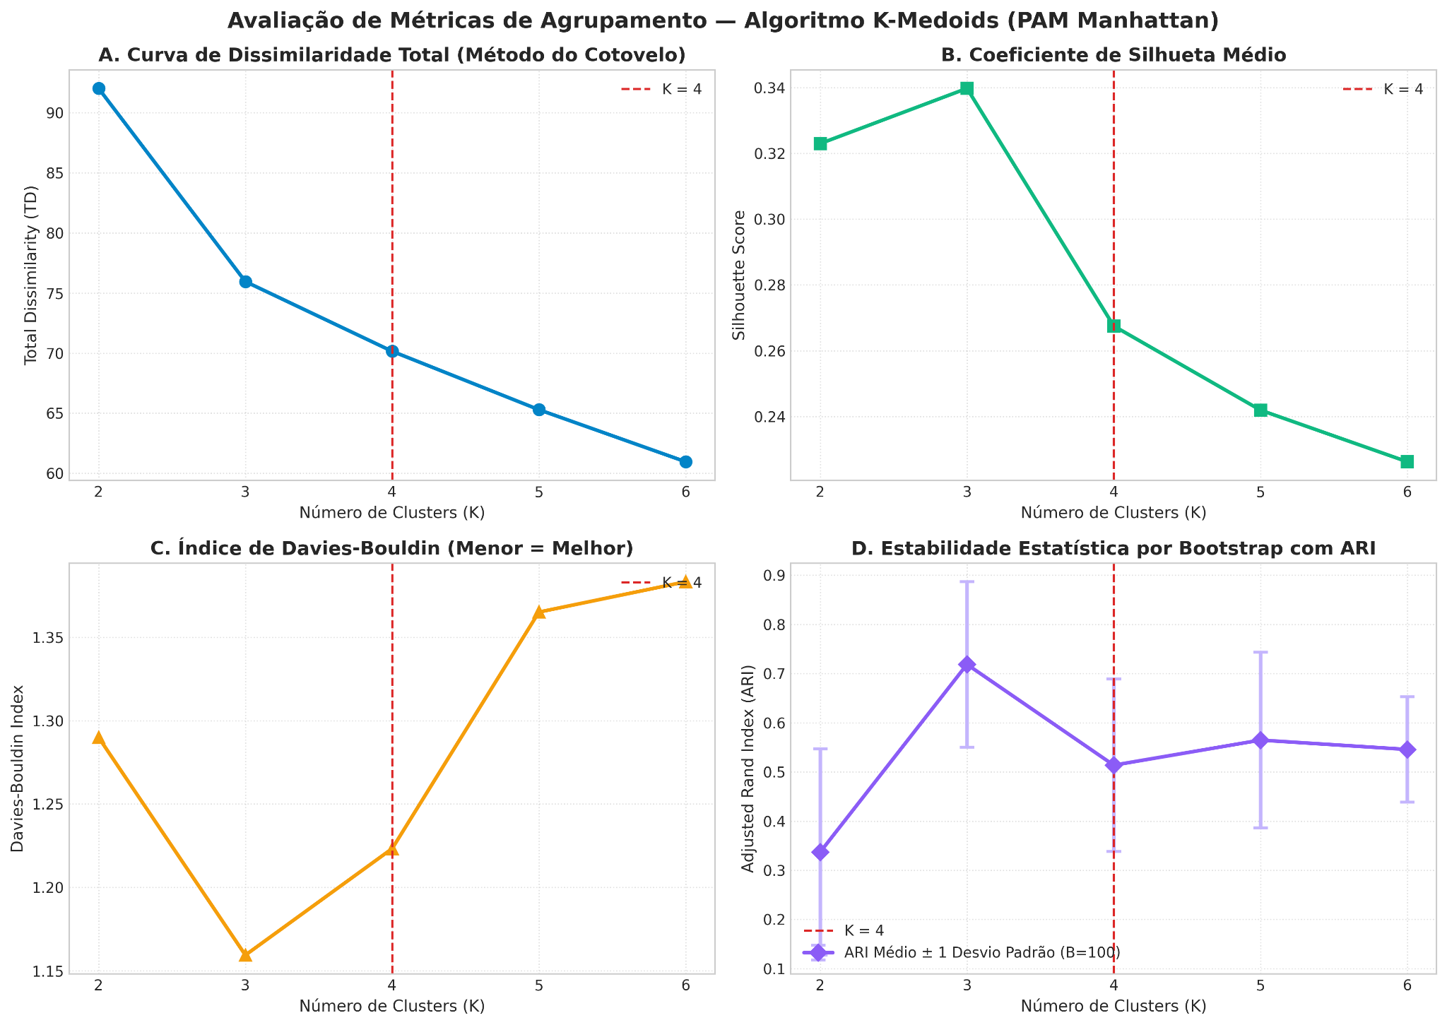
Figura 5.1.1

A Dissimilaridade Total favorece K=4 pelo Método do Cotovelo. A queda de K=2 para K=3 é acentuada (menos 16.08) e de K=3 para K=4 ainda é estrutural (menos 5.80), mas a partir de K=5 o ganho vira desaceleração marginal (menos 4.85 e menos 4.34). O cotovelo da curva situa-se, portanto, em K=4.
As três métricas restantes, contudo, apontam para K=3. A Silhueta é máxima em K=3 (0.3394) e recua em K=4 (0.2672); o Davies-Bouldin é mínimo em K=3 (1.1608) e piora em K=4 (1.2243); e a estabilidade por Bootstrap ARI também é máxima em K=3 (0.7185) e cai em K=4 (0.5136). Em termos puramente geométricos e de estabilidade, K=3 é a partição mais limpa.
A escolha de K=4 não se apoia, assim, nas métricas internas, e sim na validação substantiva. O ARI de K=4 (0.5136) permanece acima do limiar de estabilidade substantiva (0.50), e a matriz de transição de K=3 para K=4 (Figura 5.1.2) demonstra que o quarto grupo não desorganiza a estrutura: os núcleos coesos permanecem, e apenas o grande bloco suburbano se subdivide de forma limpa, isolando o enclave de hiper-vulnerabilidade que em K=3 ficava diluído na massa periférica. K maior ou igual a 5 apenas fragmenta, com queda contínua de silhueta e salto do Davies-Bouldin. Conclui-se que K=4 é a menor partição que combina estabilidade aceitável com a resolução territorial necessária para responder à pergunta do projeto, sendo uma decisão informada pelas métricas, e não contrariada por elas.

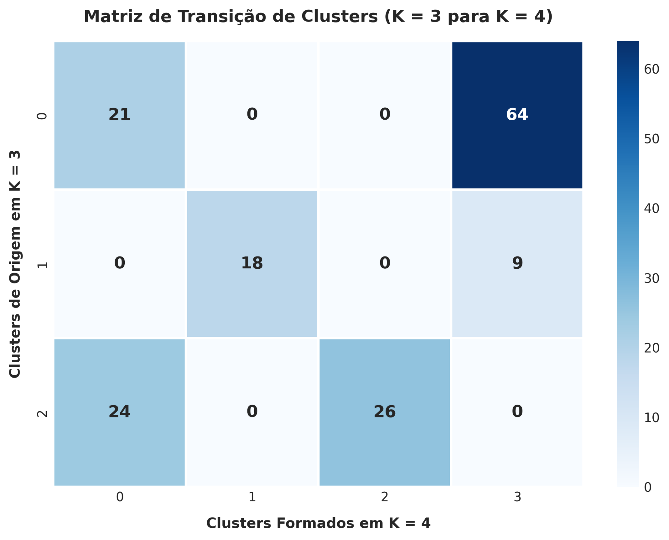
Figura 5.1.2

5.2 Análise das Variáveis
A Figura 5.2.1 apresenta o η² de cada um dos sete indicadores usados no agrupamento além da temperatura de superfície (LST) na partição com K=4, decomposto pela contribuição de cada grupo, identificado pelo seu bairro medoide. Como discutido na seção 4.4.5, valores elevados de η² nos atributos do agrupamento são esperados por construção, pois esses atributos definiram as distâncias entre os bairros. Por isso, a leitura privilegia a hierarquia entre os indicadores e a forma como cada grupo contribui para ela, mais do que os valores absolutos.

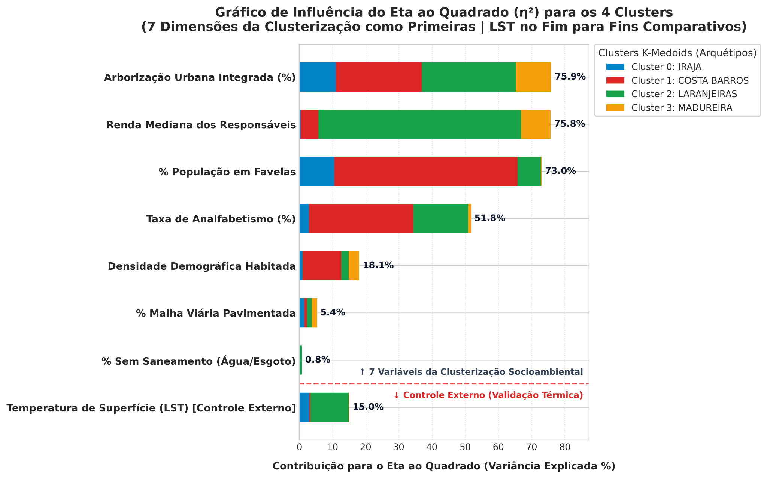
Figura 5.2.1

Quatro indicadores concentram a diferenciação entre os grupos, sendo eles, arborização urbana integrada (η² = 75,9%), renda mediana dos responsáveis (75,8%), proporção da população em favelas (73,0%) e taxa de analfabetismo (51,8%). A densidade demográfica tem papel intermediário (18,1%), enquanto a pavimentação da malha viária (5,4%) e o déficit de saneamento (0,8%) praticamente não distinguem os grupos. Esse resultado não significa que saneamento e pavimentação sejam irrelevantes para a vulnerabilidade, e sim reflete a forma como essas variáveis chegam ao agrupamento. Com a normalização Min-Max, os poucos bairros com valores extremos definem os limites da escala e os demais ficam comprimidos em uma faixa estreita. Considerando a escala de 0 a 1, a metade central dos bairros tem déficit de saneamento normalizado entre 0.002 e 0.025 e pavimentação entre 0.958 e 0.999, e, na densidade, comprimida pelo valor extremo da Rocinha, essa faixa vai de 0.119 a 0.207. Com variações tão pequenas, esses atributos pouco alteram as distâncias de Manhattan entre os bairros, e a partição acaba estruturada, na prática, pelos quatro primeiros indicadores. No caso da pavimentação, os grupos chegam a seguir a mesma ordem observada na arborização, do grupo de Laranjeiras, o mais pavimentado (z = +0.30), ao de Costa Barros, o menos pavimentado (−0.26), mas os afastamentos são pequenos demais para diferenciá-los.
A decomposição mostra que cada indicador é dominado por um grupo específico. A renda é explicada quase integralmente pelo grupo liderado por Laranjeiras, responsável por 61.1 dos 75.8 pontos percentuais, seus bairros têm renda quase dois desvios-padrão acima da média da cidade (z = +1.95, Figura 5.3.1), além de arborização elevada (+1.33) e analfabetismo baixo (−1.01). No extremo oposto, o grupo de Costa Barros responde por 55.2 dos 73.0 pontos da variável favela (z = +2.23), por 31.5 dos 51.8 pontos do analfabetismo (+1.68) e por 11.6 dos 18.1 pontos da densidade (+1.02). A arborização é o único indicador em que os quatro grupos se afastam de forma expressiva da média, e por isso sua contribuição se distribui entre todos eles: do grupo de Laranjeiras (+1.33) ao de Irajá (+0.63), ao de Madureira (−0.49) e ao de Costa Barros (−1.53). Já os grupos de Madureira, maior da partição com 73 bairros, e de Irajá, têm perfis próximos da média em todos os indicadores (|z| ≤ 0.63) e diferenciam-se entre si sobretudo pela arborização e pela presença de favelas (−0.62 e +0.07).
Esse padrão mostra que a vulnerabilidade não se organiza em um único eixo. A renda separa os bairros mais ricos do restante da cidade, mas não é o que distingue o grupo mais vulnerável dos intermediários: no grupo de Costa Barros, a renda está apenas moderadamente abaixo da média (z = −0.69), enquanto favela, analfabetismo e ausência de arborização se afastam muito mais. Há, portanto, duas dimensões de diferenciação, uma de renda, que isola o topo, e outra de condições do território (favelização, escolaridade e cobertura vegetal), que isola o grupo mais vulnerável. Esse resultado confirma, agora de forma multivariada, o que a análise exploratória havia indicado na seção 3.5.
A temperatura de superfície, que não participou do cálculo das distâncias, tem 15.0% de sua variação explicada pela partição. Essa associação é modesta e concentrada em um único grupo: 11.5 desses pontos vêm do grupo de Laranjeiras, cerca de 3 °C mais frio que a média da cidade (z = −0.85), enquanto os outros três grupos contribuem, juntos, com 3.5 pontos. Como a arborização, indicador de maior η², é também um determinante físico da temperatura de superfície, parte dessa associação passa por ela. As implicações desse resultado para a relação entre calor e vulnerabilidade são discutidas na seção 5.3.

5.3 Interpretação dos Resultados
A partição em quatro grupos produziu arquétipos territoriais nítidos, cada um representado por um bairro medoide real. A Tabela 5.3.1 resume seus perfis, e a Matriz de Influência da Figura 5.3.1 mostra, por meio do desvio padronizado (z-score), quais atributos puxam cada grupo acima ou abaixo da média da cidade.
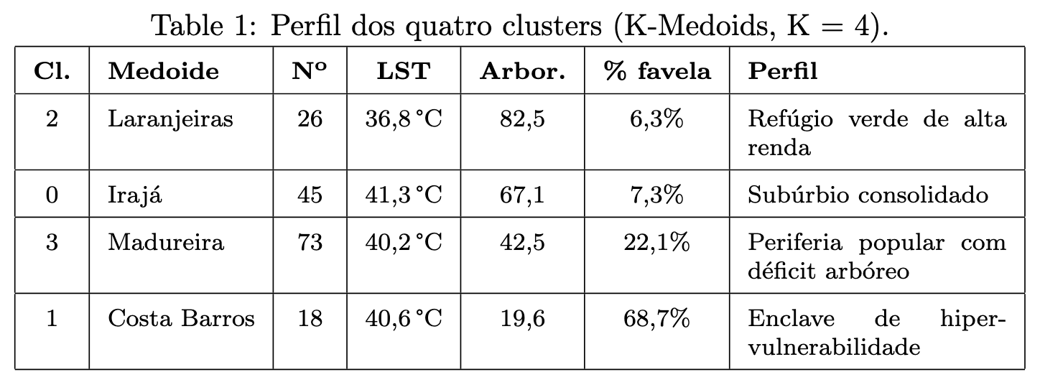
Tabela 5.3.1

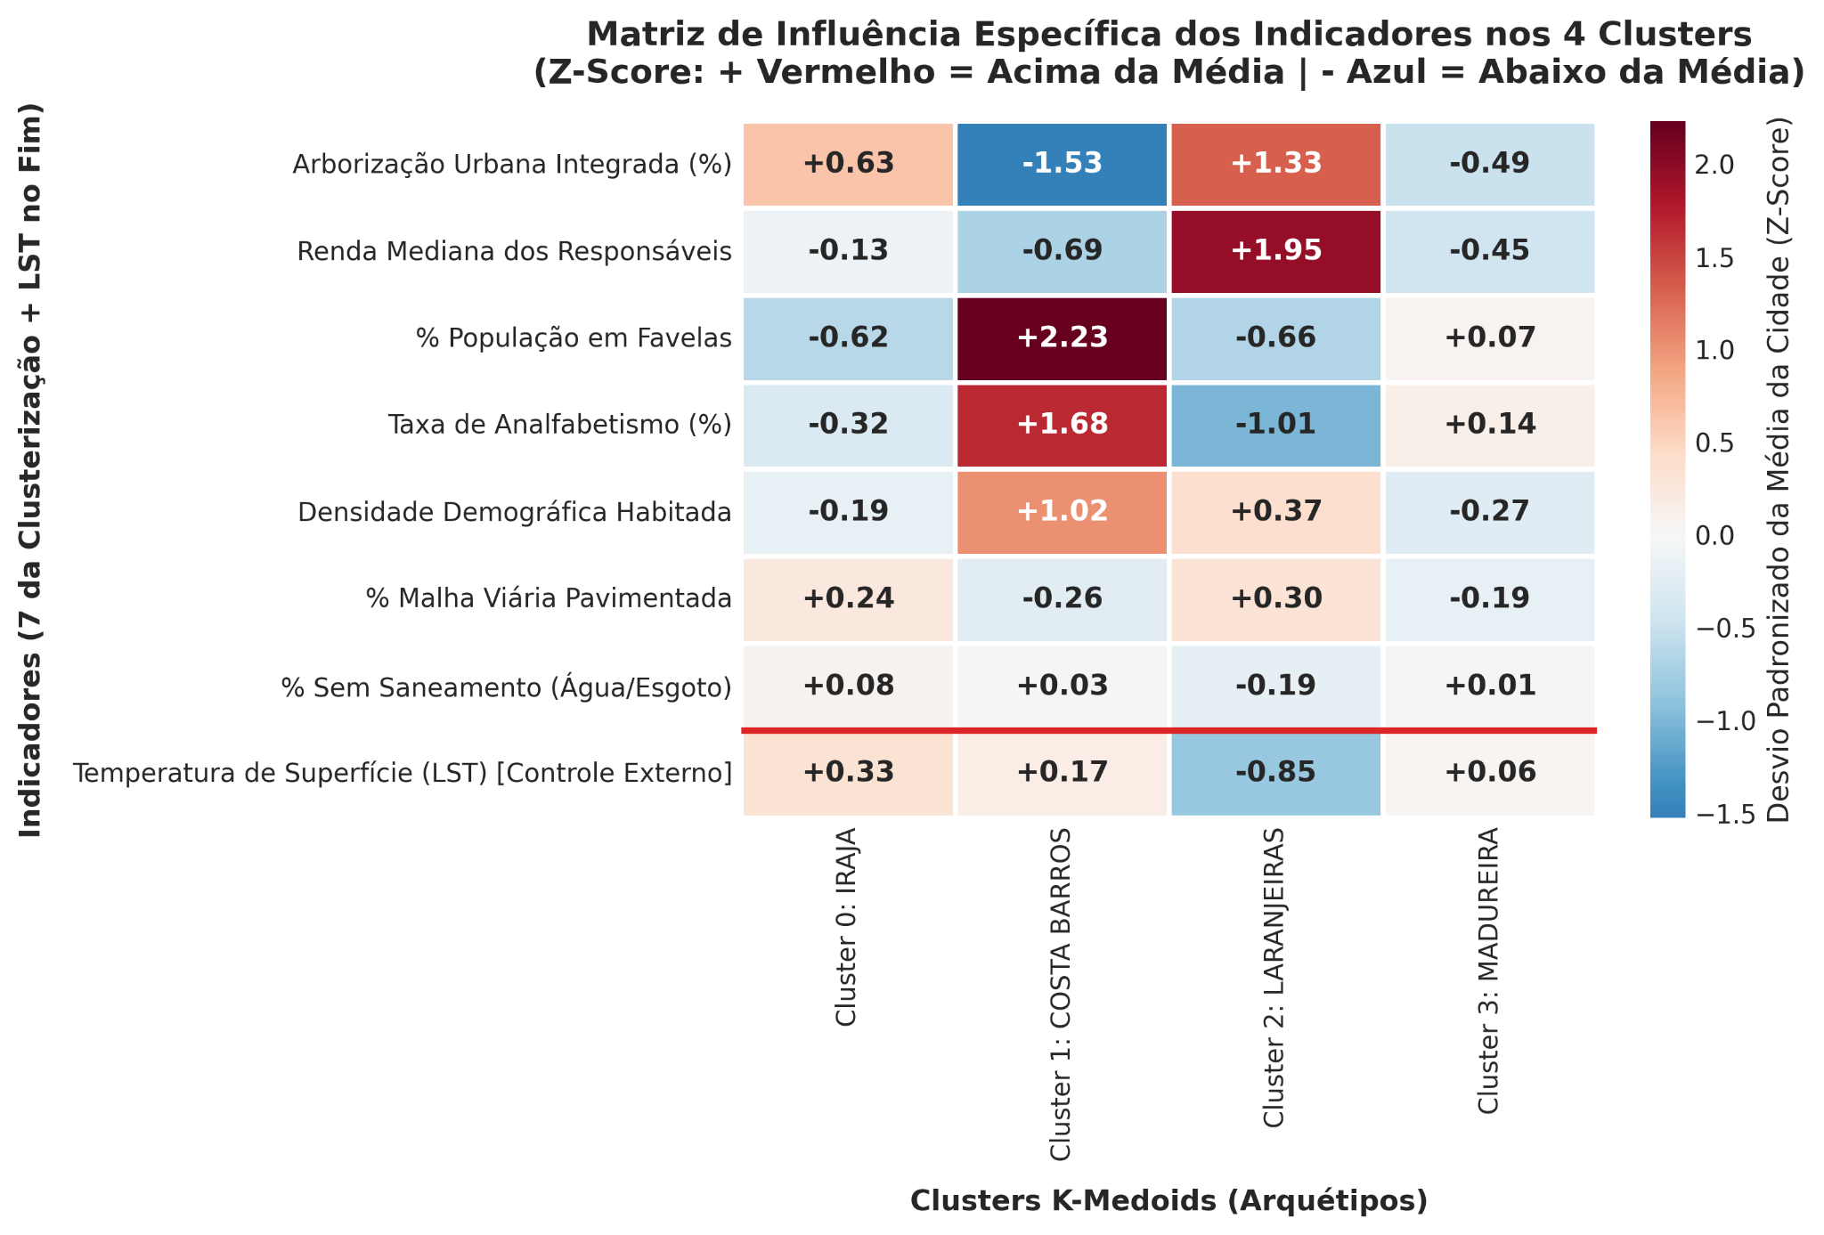
Figura 5.3.1

O Cluster 2 (Refúgio Verde) reúne a Zona Sul nobre e enclaves arborizados (Leblon, Ipanema, Gávea, Jardim Botânico, Lagoa, Botafogo, Barra da Tijuca, Laranjeiras). A Matriz de Influência o define pela renda muito acima da média (Z = +1.94), pela arborização alta (Z = +1.33) e, como consequência física, pela temperatura de superfície mais baixa da cidade (Z = menos 0.84). É o retrato do privilégio climático: renda alta, vegetação densa e frescor.
O Cluster 1 (Hiper-Vulnerabilidade) concentra os grandes complexos de favela (Complexo do Alemão, Maré, Manguinhos, Jacarezinho, Rocinha, Vidigal, Acari, Costa Barros). É o grupo com os extremos sociais mais acentuados: favelização muito acima da média (Z = +2.22), analfabetismo elevado (Z = +1.68) e densidade alta (Z = +1.02), combinados à menor arborização da cidade (Z = menos 1.52). É justamente o enclave que o quarto cluster isolou e que, em K=3, permanecia diluído na massa suburbana.
Entre os dois extremos, o Cluster 0 (Subúrbio Consolidado), de Irajá, Méier e Vila Isabel, é um subúrbio formal de classe média-baixa, com arborização acima da média (Z = +0.63) e pouca favela (Z = menos 0.61); e o Cluster 3 (Periferia Popular), o maior de todos, com 73 bairros e cerca de 3 milhões de habitantes, agrega a Zona Oeste e o subúrbio popular num perfil intermediário, sem extremos marcantes, com renda abaixo da média e leve déficit arbóreo.
O achado mais relevante para a questão de pesquisa está na relação entre calor e vulnerabilidade. Observando a linha da temperatura na Matriz de Influência, o único grupo que se distingue com nitidez é o Refúgio Verde, frio (Z = menos 0.84); os outros três situam-se todos próximos da média e próximos entre si (Irajá Z = +0.33, Costa Barros Z = +0.17, Madureira Z = +0.06). Ou seja, o cluster mais quente não é o mais vulnerável: a maior temperatura está no subúrbio consolidado (Cluster 0), e não no enclave de hiper-vulnerabilidade (Cluster 1), em parte porque vários complexos de favela se localizam em encostas vegetadas que amenizam a superfície. Isso confirma, no nível dos grupos, que o eixo físico do calor e o eixo social da vulnerabilidade não se sobrepõem perfeitamente no território, resultado coerente com a temperatura ter sido apenas parcialmente recuperada pela partição (η² = 15.0%, na condição de controle externo). Para o cliente, a implicação é direta: as áreas prioritárias de intervenção não são simplesmente as mais quentes nem as mais pobres isoladamente, mas a interseção entre alta exposição térmica e alta vulnerabilidade social, que o modelo permite localizar bairro a bairro.

5.4 Visualização dos Resultados

A representação cartográfica dos quatro agrupamentos arquetípicos, apresentada no painel da Figura 5.4.1 por meio da desagregação espacial individual de cada cluster, permite isolar a morfologia geográfica de cada perfil socioambiental e confrontá-la diretamente com a distribuição térmica municipal descrita anteriormente na Figura 3.4.6. Essa individualização cartográfica é metodologicamente vantajosa porque evita a sobreposição visual no tecido adensado da cidade e evidencia como cada classe se distribui de maneira distinta pelo relevo e pelas bacias urbanas cariocas.
No mapa do Cluster 2 (Figura 5.4.1c, arquétipo Laranjeiras), observa-se uma restrição espacial quase exclusiva à orla da Zona Sul e aos eixos nobres da Barra da Tijuca. Essa configuração espacial delimita o enclave de alta resiliência climática da metrópole, onde a proximidade marítima e o contato com as encostas densamente vegetadas do Maciço da Tijuca atuam como barreira natural contra os extremos de temperatura. Em forte contraste morfológico, o mapa do Cluster 0 (Figura 5.4.1a, arquétipo Irajá) evidencia uma mancha compacta no coração do subúrbio consolidado da Zona Norte. Trata-se de uma malha urbana formal, contudo fortemente impermeabilizada e desprovida de grandes maciços florestais, o que explica sua coincidência exata com as manchas de calor superficial mais intenso identificadas pelas imagens orbitais.
A expansão territorial mais expressiva manifesta-se no mapa do Cluster 3 (Figura 5.4.1d, arquétipo Madureira), que abrange quase metade da população carioca e preenche de forma contínua as planícies interiores da Zona Oeste e as franjas periféricas da Zona Norte. A visualização isolada desse grupo revela um amplo cinturão de vulnerabilidade intermediária, cuja exposição ao calor é agravada pelas grandes distâncias em relação ao litoral e pela escassez difusa de arborização viária. Por sua vez, o mapa do Cluster 1 (Figura 5.4.1b, arquétipo Costa Barros) ganha especial relevância técnica ao isolar os dezoito enclaves de hiper-vulnerabilidade crítica. Ao contrário dos demais grupos, que formam blocos territoriais contínuos, o Cluster 1 surge de maneira fragmentada, pontuando os maiores complexos populares da capital ao longo dos eixos logísticos da Avenida Brasil e da Linha Vermelha, como Jacarezinho, Maré, Alemão e Acari.
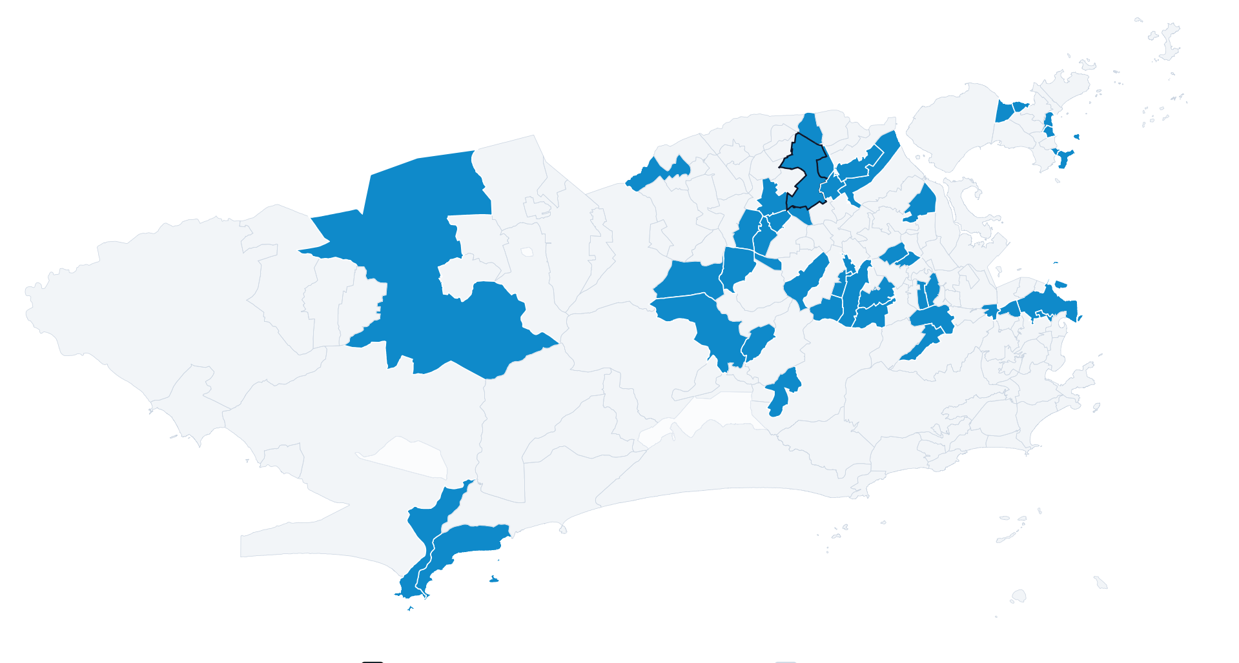Figura 5.4.1a: Cluster 0, medoide Irajá | 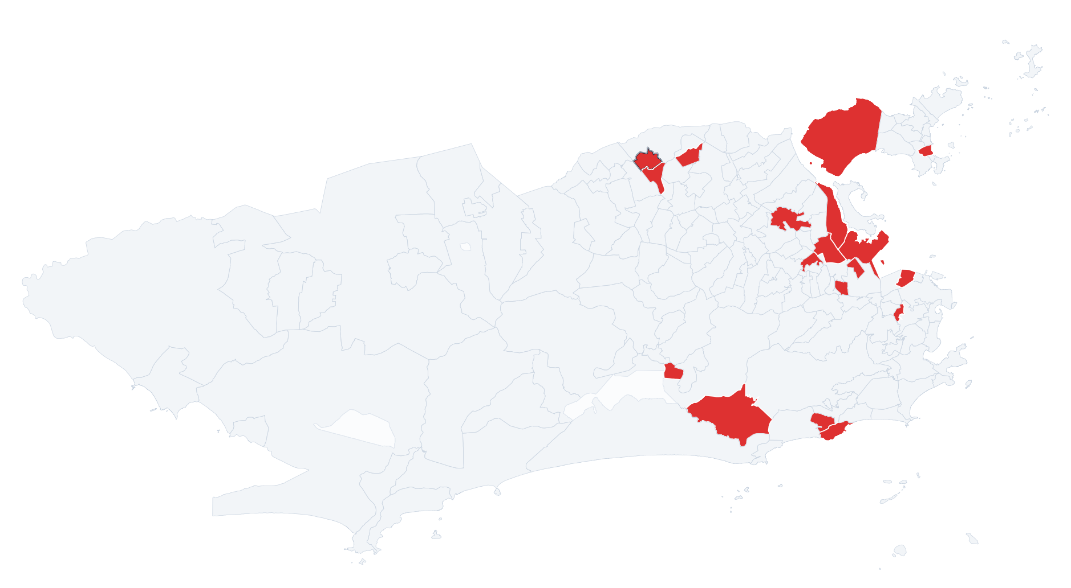  Figura 5.4.1b: Cluster 1, medoide Costa Barros
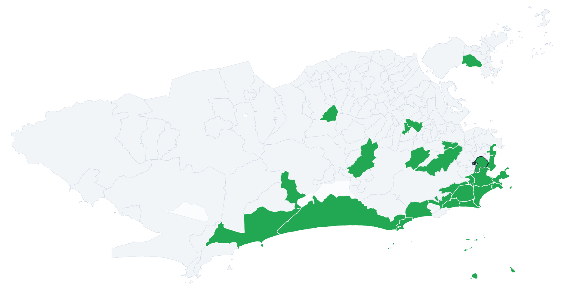  Figura 5.4.1c: Cluster 2, medoide Laranjeiras | 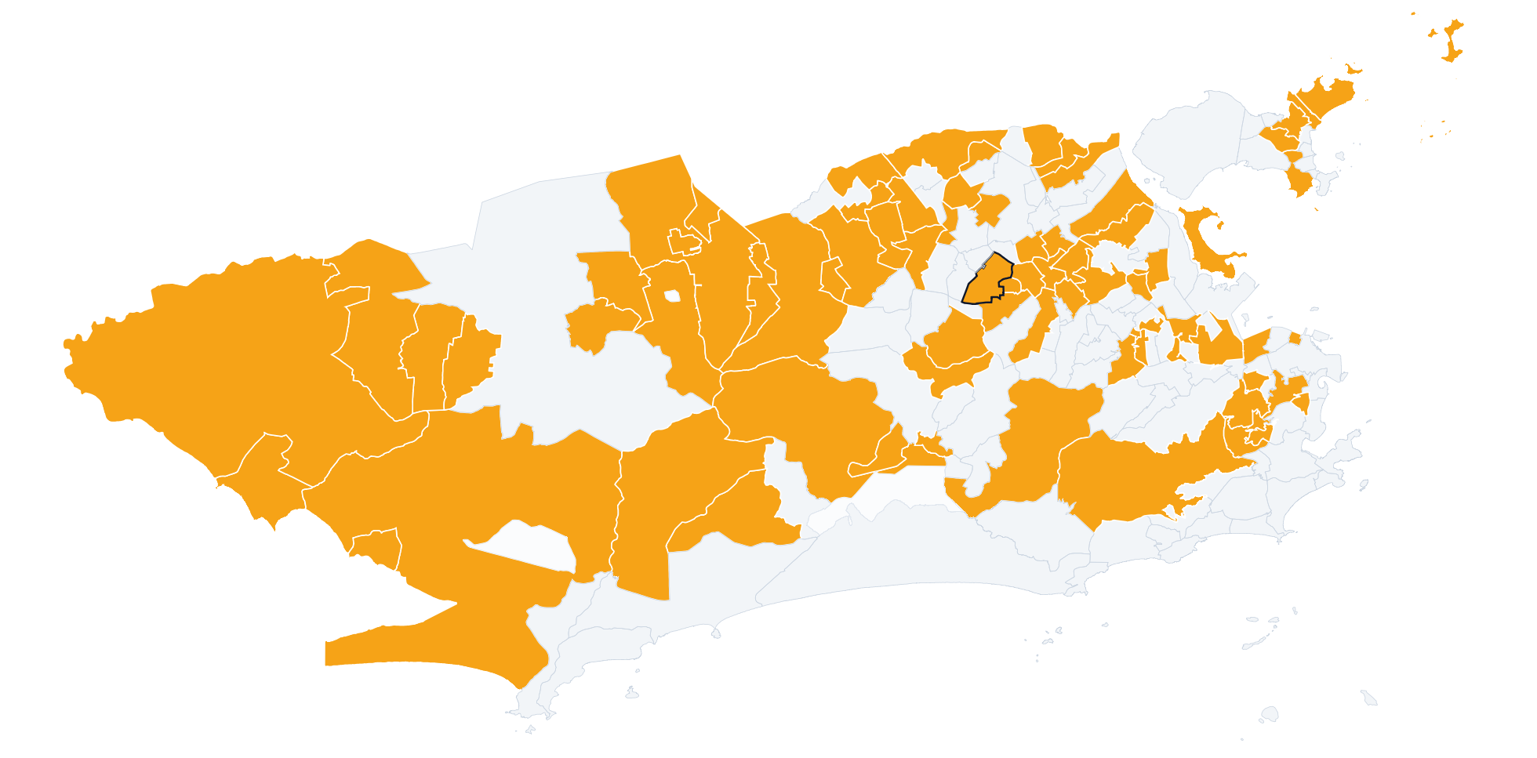  Figura 5.4.1d: Cluster 3, medoide Madureira

A leitura comparativa entre o painel desagregado e o mapa térmico da Figura 3.4.6 consolida visualmente as evidências de injustiça climática e racismo ambiental discutidas ao longo deste estudo. Enquanto os territórios favorecidos do Cluster 2 desfrutam de amenidade microclimática permanente, os enclaves de extrema precariedade habitacional do Cluster 1 e as áreas suburbanas do Cluster 0 encontram-se assentados diretamente sob as bacias térmicas mais severas do município, com temperaturas de superfície que frequentemente ultrapassam os 42ºC. O isolamento espacial proporcionado pelas quatro visualizações oferece à Secretaria Municipal de Meio Ambiente e Clima (SMAC) um instrumento objetivo de focalização territorial, permitindo distinguir com clareza as áreas que demandam ações estruturais de infraestrutura física e drenagem daquelas que exigem medidas urgentes de socorro térmico, arborização prioritária e assistência comunitária imediata.

Referências
DAVIES, D. L.; BOULDIN, D. W. A cluster separation measure. IEEE Transactions on Pattern Analysis and Machine Intelligence, v. PAMI-1, n. 2, p. 224–227, 1979.

EL PAÍS. Sensação térmica de mais de 60 graus: por que faz mais calor nas favelas do Rio, 2025. Disponível em: https://elpais.com/america-futura/2025-04-08/sensacao-termica-de-mais-de-60-graus-por-que-faz-mais-calor-nas-favelas-do-rio.html.

GEO-RIO. Sistema Alerta Rio: dados pluviométricos por estação, em operação desde 1997. Rio de Janeiro: Fundação Instituto de Geotécnica do Município do Rio de Janeiro, Prefeitura da Cidade do Rio de Janeiro, 2022. Disponível em: https://www.sistema-alerta-rio.com.br/download/dados-pluviometricos/.

HAN, J.; KAMBER, M.; PEI, J. Data mining: concepts and techniques. 3. ed. Waltham: Morgan Kaufmann, 2011.

HUBERT, L.; ARABIE, P. Comparing partitions. Journal of Classification, v. 2, n. 1, p. 193–218, 1985.

IBGE. Censo Demográfico 2022: Agregados por Setores Censitários, Agregados de Rendimento do Responsável e Pesquisa Urbanística do Entorno dos Domicílios (correções incorporadas até maio de 2026). Rio de Janeiro: Instituto Brasileiro de Geografia e Estatística, 2022.

INMET. Dados de validação cruzada da rede pluviométrica municipal. Brasília: Instituto Nacional de Meteorologia, 2022. Disponível em: https://bdmep.inmet.gov.br/.

IPP. Limites de bairros do município do Rio de Janeiro. Rio de Janeiro: Instituto Pereira Passos, Prefeitura da Cidade do Rio de Janeiro, 2024. Disponível em: https://www.data.rio/.

KAUFMAN, L.; ROUSSEEUW, P. J. Finding groups in data: an introduction to cluster analysis. New York: Wiley, 1990.

MENDES, J. V.; ARMOND, N. B.; BIZERRA DA SILVA, L. C. Ilhas de calor urbanas de superfície, ondas de calor e de frio no município do Rio de Janeiro – RJ (2015–2019). Revista Brasileira de Climatologia, v. 30, p. 133–155, 2022.

REDES DA MARÉ. Rio de Janeiro: Redes da Maré, 2025.

RIBEIRO; RAITANO. 2020.

ROUSSEEUW, P. J. Silhouettes: a graphical aid to the interpretation and validation of cluster analysis. Journal of Computational and Applied Mathematics, v. 20, p. 53–65, 1987.

SARI et al. 2024.

USGS. Landsat 8-9 Collection 2 Level-2 Science Products: imagens processadas na plataforma Google Earth Engine. Reston: U.S. Geological Survey; National Aeronautics and Space Administration, 2022. Disponível em: https://earthexplorer.usgs.gov/.

ZHANG; XU. 2022.

